***Introduction à la science politique***

***I – Introduction générale du cours***

***1 – Rappel des objectifs du cours***

1. *Proposer une initiation à la science politique*

La science politique est née dans la continuité de la sociologie, l’histoire et le droit. La science politique et le droit son ainsi complémentaire.

Faire du droit c’est étudier les normes de régulation des rapports sociaux entre des individus qui appartiennent à une même société donné. Le droit dit comment une société doit fonctionner et comment les individus doivent se comporter.

*Exemple* : Le code électorale réglemente la vie politique en France, les rapports sociaux politiques

Election : Art. 123 à 126 du CV : on apprend que les candidats sont élu au scrutin majoritaire à deux tour en France.

En Gb il n’y a qu’un tour avec deux parties indépendants

Le droit ne nous dit rien des implications concrète sur l’implication politique et le code ne nous dis pas non plus des usages politiques qui doivent être fais. C’est pour cela que nous introduisons la science politique

*Science politique* : n’a pas pour vocation de dire comment doit fonctionner le monde politique mais elle a pour vocation d’étudier comment le monde politique fonctionne en pratique. Elle se différencie du droit mais est aussi complémentaire. C’est une discipline universitaire qui a pour vocation d’étudier à partir d’une démarche scientifique le fonctionnement politique des sociétés.

*Exemple UMP* : pas en bonne position pour les régionales mais elle est au gouvernement donc elle va changer les règles, deux tour désormais avec un taux d’accès minimum de 10 % pour pouvoir passer au 2nd tour.

1. *Mieux comprendre le monde politique en portant un regard « désenchanteur » (Max Weber, 1864-1920) ou « démystificateur » (Pierre Bourdieu, 1930-2002) sur la réalité politique*

La science politique entretien un lien particulier avec la politique car on en parle continuellement tout en n’en faisant jamais.

Il faut mettre ses opinions de côté, on va aller au delà de tout ce qui nous est posé comme une évidence on va *appliquer un regard désenchanteur* et non désanchanter

→ *M.WEBER* « pour faire de la science politique il faut appliquer un regard désenchanteur » c’est ainsi un rapport de dévoilement

→ *P.Bourdin* « analyser ce qui nous est donné à voir » C’est essayé de voir les choses tel qu’elles sont et non pas tel quelle nous sont présenté

*Exemple*: Quand on s’engage politiquement c’est par conviction deux constat, les gens ne connaissent pas vraiment ce pour quoi ils s’engagent au début il vont apprendre cela après, de plus c’est aussi pour ce que cela apporte

*L’économie du militantisme* : toutes les logiques qui explique au-delà des raisons d’évidence les raisons fondamentales de l’engagement (finalement ils s’engage pour obtenir des gratifications matérielles )

- *gratifications matérielles* : obtenir un poste dans un partie, un salaire, un siège dans une assemblées

- *gratifications symboliques* : moyen de construction identitaire et sociale (sur engagement des célibataire, « *adopte un gilet jaune de Elisabeth et Cécile »* pour regrouper les célibataires), prestige sociale au sein d’une action collective

- *Adrénaline*: fait d’organiser un meeting, coller les affiches de nuits, combattre avec les autres parties

Tous les citoyens qui ont 18 ans en France son détenteur du droit de vote ainsi il est dit comme universelle, qui ne serait plus déterminé par les critères d’âge, d’argent (cens payer pour être électeur ou être élue pendant les monarchies constitutionnelle) Tous les citoyens seraient égaux.

Ce que montre la science politique c’est l’avènement du suffrage universelle n’a pas fait complément disparaître le *régime censitaire*, il existe encore aujourd’hui en France un cens mais c’est un cens caché (Daniel Gaxie, *Le cens caché*) il montre ici que tous les citoyens ne sont pas égaux devant le suffrage. Car ils ne sont pas tous compétant de manière égal en science politique.

Il y a ainsi un résultat centrale en science politique, il y a au sein de la population une répartition inégale de la compétence politique et cette répartition inégale est socialement déterminée. ( - vous appartenez aux classes sociales sup, - vous êtes diplômé, - vous vous intéressez à la politique et – on va se sentir habilité/autorisé à se prononcer en politique)

→ Ce qui explique l’abstentionnisme est une explication sociale

1. Poursuivre les études par un cursus science politique

Master science politique, doctorat…

***2 – Organisation du cours, bibliographie et modalités d’examen***

Acheter le manuel recommandé d’introduction à la science politique

Examen : 6 à 8 questions de cours pendant 1h ou alors un QCM

***1er partie- Qu’est-ce que la science politique***

***1- Pourquoi définir la science politique ?***

Car c’est une opération indispensable pour pouvoir porter un discours scientifique sur le politique. Car le fondement premier de toutes démarche scientifiques c’est de commencer par définir les choses qu’on étudie, une des règles essentielle introduit par E.Durkeim (1858-1917), (*les règles de la méthode* *sociologiques, 1895)*, si ont veut faire de la science politique il faut commencer par la définir «*La première démarche du sociologue doit être de définir les choses dont il traite afin que l’on sache et qu’il sache bien de quoi il est question. C’est la première et plus indispensable condition de toute preuve et de toute vérification. […] C’est par cette définition initiale qu’est constitué l’objet même de la science*»

Opérations de clarification pour définir et permettre de:

- Rompre avec les « prénotions » (préjugé) (E.Durkeim) et préciser les contours de l’objet étudié car cela va nous mener au regard scientifique

On va donc substituer au sens commun une 1er formulation de type scientifique mais on doit faire face à au moins 3 difficultés :

- Il n’y a pas de consensus définitionnel

- Tout le monde n’est pas d’accord avec l’expression science politique

- pas d’accord sur la notion de science dans science politique

***2 – Science politique ou sociologie politique***

Il y a une diversité des appellation disciplinaire et professionnel :

- « science politique », « sociologie politique », « sociologie du politique », « politologie »…

- « politistes », « politologues », « sociologues du politique », « politocologues »…

A l’origine le terme était « *les sciences politiques* » et son acte de naissance est la création en **1871** par un juriste *Emile Boutmy de l’Ecole libre des sciences politiques* (ancêtre de science po Paris). Cette période se passe après la défaite française de Sedan (1970) pour laquelle le système politique est accusé

Avant cette création on en parlait de manière philosophique de cette science politique.

A la fin du XIXe s la Science politique se développe en tant que discipline et va connaître un élan après la 2nd G.

On considère qu’il y a 3 évolutions notoire au XXe s

– La science politique va devenir une véritable discipline (création de l’AFSP en 1949, de l’agrégation en 1973, des départements de science politique : 1999 pour le Département de Montpellier)

– Les objets d’étude vont se diversifier : Au début c’était un travail sur les états et les institutions mais ça c’est ouvert sur le comportement politique, les parties, les genres, une évolution des objets et des questionnement de la science politique

- A partir des années 1970, les pratiquants de la science politique vont se référer à de plus en plus d’ouvrage de sociologie, introduisant ainsi une *sociologie politique*, elle se sociologise pour mieux se distinguer du droit et pour mieux se différencier des approches ordinaires du politique (radio/télé) pour fonder une science du politique on est allé chercher des outils de la sociologie (Durkheim, Weber, Bourdieu)

***3 – Qu’entend-on par « politique »***

Désaccords sur la signification de la notion de politique

– *C’est une notion indéterminée* : les faits « politiques » n’existent pas intrinsèquement, ils le deviennent, tout comme ils peuvent cesser de l’être

*Politisation* : « Processus par lequel des questions, des activités, des pratiques, des discours se trouvent dotés d’une signification politique et sont donc appropriés par les acteurs investis dans le champ politique (dirigeants, partis, journalistes, groupes d’intérêts, intellectuels…) » (R. Lefebvre)

*Agenda politique* : « Ensemble des problèmes perçus comme appelant un débat public, voire l’intervention des autorités légitimes »

*Politiques publiques* : « Ensemble de décisions mises en œuvre par une autorité publique »

« Rien n’est politique, tout est politisable, tout peu devenir politique » (*Michel Foucault, Sécurité, territoire, population, 2005*)

C’est une *notion indéterminé* : Il n’y a pas de faits politique en soit, ils n’existent pas de manière intrinsèque, les fais sociaux deviennent des faits politiques à un moment donné et cessent de l’être à un autre moment .

Ce qui peut nous paraître naturellement politique ne l’est pas forcement ou ne l’a pas toujours été, en Science politique on va être attentif aux *processus de politisation*

Pour qu’une question sociale devienne politique il faut d’abord que les acteurs politiques aient un intérêt politique à en tirer. Il faut ensuite construire politiquement cette question pour l’inscrire à l’agenda politique par la mise en place d’une politique publique

*Fais sociaux transformés en faits politiques*

*exemple :*

La question climatique est désormais politique mais ne l’a pas tjr été, jusqu’en 1970 elle était même absente de l’agenda politique, les acteurs écologistes qui vont politiser cela apparaissent en 1970. Ainsi ces faits environnementaux n’était pas politique et le sont maintenant

Le droit à l’avortement jusqu’à la loi Weil était perçu comme un crime selon une loi de 1920. Cette question à été prise en charge de cette question par une actrice politique pour en faire un fait politique

Les acteurs politiques s’intéressent aux sans abris quand l’hiver arrive car pour eux le froid est le plus dur et ainsi se mettent en représentation pour dire qu’ils ont pris en charge cette situation alors que l’été est tout aussi létale (600 morts par ans) et durant l’été nous n’en parlons plus

C’est aussi *une notion polysémique* (plusieurs sens) : Si on veut donner une définition précise il faut tout inclure (masculin,féminin et adjectif)

*La politique*: la vie politique de tout les jours, l’activité de ceux qui font de la politique, les orientations générale du gouvernement

*Le politique* : L’état car on va désigner une forme d’organisation des sociétés et donc l’état, la science politique a surtout consisté à travailler sur l’état, on l’a presque appelé *statologie*. Mais c’est discutable car ce n’est pas une forme exclusive, dans certaine société on peut constater l’exposition du politique mais sans état, ce sont des société archaïque (Amérique du sud, Afrique, Indonésie)

Il y a ainsi un détour *détour par l’anthropologie* (Ensemble des sciences qui étudient l'homme en société)

*Pierre Clastres* *(1934-1977)* (anthropologue du politique) : travail sur des tribus (Tupiguaranis) et des sociétés indienne qui évoluaient au Paraguay et *Edward Evan Evans-Pritchard (1902-1973)* sur les Nuer du Soudan, dans ces société il n’y a pas d’état, ni d’appareil politique différencier et d’organe de gouvernement ni de vrai chef (commandement déclaré)

→ Il n’y a pas d’état mais il y a du politique, pourquoi ?

Car il n’y a pas de société sans politique, *Jean-William Lapierre (1921-2007)* : « Il n’y a pas de sociétés humaines sans tensions ni conflits, une société ne peut exister sans des procédés de résolution des tensions, de règlement des conflits, que ces procédés soient ou non violents et coercitifs »

*Aristote* : « l’homme est un animal sociale » l’homme se caractérise avant tout par sa socialité, il vit nécessairement en société même si il est Hermite. Or la société induit nécessairement de la pluralité et cette pluralité elle est source de conflictualité. La nature humaine n’est pas nécessairement conflictuels mais nous sommes tous différents (intérêt …) et donc nous sommes amené à être en conflits les uns avec les autres pour défendre ces intérêts.

Mais on ne peut pas passer sa vie à être en conflits, l’homme est un animal sociale caractérisé par sa socialité mais il ne peut vivre en société que parce qu’il est aussi et simultanément un animal politique. Le politique c’est ce qui rend possible vie de l’homme en société.

On va parler de *politique au sens masculin* à partir du moment ou on va pouvoir repérer dans une société une instance qui n’est pas forcément l’état mais qui va être reconnu comme *légitime, p*our arbitrer et gérer d’une manière ou d’une autre les conflits qui apparaissent dans cette société et ce dans le but d’en assurer la cohésion

Ainsi ce qui est politique à forcément à voir avec le pouvoir

Ce qui est politique, finalement, c’est « ce qui se rapporte au gouvernement d’une société dans son ensemble » (*Lagroye, Bastien, Sawicki, Sociologie politique, 2003*), à condition de prendre la notion de gouvernement au sens large :

– comme capacité de certains individus (les gouvernants) de diriger la vie en société, d'orienter les comportements de l'ensemble des membres de cette société, de promulguer des règles qui s'appliquent à tous et de pouvoir les faire respecter.

– comme espace des activités et des conflits autour de la question des orientations présidant au gouvernement de la société

– comme activité (l'activité de gouvernement ou d’influence sur le gouvernement qu’exercent différents acteurs : les partis, les mouvements sociaux, les militants, les électeurs, etc.)

– comme action publique (les décisions prises par ceux qui exercent les fonctions de gouvernement)

La lutte politique est une lutte entre des individus qui essayent d’imposer leur propre vision du monde

La science politique, c’est donc la science qui étudie tout ce qui se rapporte au gouvernement (entendu au sens large) d’une société dans son ensemble, et tout ce qui se rapporte à cette activité de gouvernement

***4 – La science politique est-elle une science comme les autres ?***

La science politique relève d’abord d’une science sociale (étudie le fonctionnement des société humaines)

Mais la question de la « scientificité » des sciences sociales est discutée depuis leurs origines

L’apparition des sciences sociales apparaît tout d’abord sous le nom de «*physique sociale* ». Pour rendre « scientifique » la « sociologie », *Auguste Comte (1798-1857)* pensait initialement l’intituler « physique sociale » (finalement, il invente et conserve le terme de sociologie)

Mais cette démarche de mimétisme qui consiste à aligner les sciences sociales aux autres sciences, si il existe des sciences qui apporte des vérités sur le monde ici tout repose sur une conception éroné de ce qu’est une science sociale

Faire de la science, ce n’est pas chercher à établir des vérités, mais « procéder à une activité continue de rectification des erreurs » autrement dit plus modestement, faire progresser la connaissance (*Gaston Bachelard, La formation de l’esprit scientifique, 1938 : épistémologie /épistémologue*)

Les sciences dure ne possède pas plus qu’une science sociale sur la vérité

*Révolution Copernicienne* : On était persuadé que l’on était dans un système géocentrique alors que nous sommes dans un système héliocentrique, l’activité scientifique est une activité continue par la rectification des erreurs

Qu’est ce qui va fonder ce caractère scientifique ?

Ce qui définit la science et permet de la distinguer des autres pratiques non scientifiques, c’est la méthode par laquelle on va s’employer à observer le monde et à contrôler les modalités de son travail

La méthode par laquelle on va observer le monde, on va aller chercher dans cette méthode dans la sociologie

***5. La méthode sociologique en science politique***

*La méthode sociologique* repose sur des fondements épistémologiques classiques : sa démarche ne se différencie pas de la démarche scientifique traditionnelle

Elle est notamment exposée dans deux livres essentiels :

– Les Règles de la méthode sociologique (E. Durkheim, 1895)

– Le métier de sociologue (P. Bourdieu, J.-C. Chamboredon, J.-C. Passeron, 1968)

Elle peut se résumer à l’aide d’une formule qui a été élaborée par *Gaston Bachelard (La formation de l’esprit scientifique, 1938)* : « Le fait scientifique est conquis, construit, constaté » (la « règle des 3 C »)

A quelle condition la science politique est une science :

*Il faut appliquer une règle, les 3C de Bachelard :*

1. Le « *fait scientifique est conquis* » (est à conquérir) il n’y a pas de science possible tant qu’on a pas rompu avec la vision commune des choses.

ce qui implique :

– De *rompre avec les prénotions* (les préjugés, les a priori que l’on peut avoir) (Durkheim : « traiter les faits sociaux comme des choses », comme si on ne les connaissait pas) plus de distance pour mieux le comprendre

– *Rester objectif* : appliquer le principe de « neutralité axiologique »en valeur car quand on y met un jugement de valeur on s’écarte du régime politique (Max Weber)

– *Eviter toute forme d’ethnocentrisme*

2. Le « *fait scientifique est construit* » : tout travail scientifique procède des théories et des concepts existants, c’est ce qui permet de donner un sens scientifique à la réalité observée (on l’observe avec les outils de la science, et non avec notre regard ordinaire)

3. Le « *fait scientifique est constaté* », non pas sur la base de raisonnements spéculatifs mais sur la base de preuves récoltées au terme d’une enquête empirique, c’est-à-dire d’une enquête de terrain : analyse de documents, réalisation d’entretiens, enquêtes par sondages, observation participante. Et non sur des fais spéculé

***Partie 2 : les cadres de l’activité politique***

***Section 1 : Le pouvoir politique***

*Le pouvoir politique* : les phénomènes majeurs des société et des société contemporaine

Il est dit majeur car le pouvoir touche à toutes les relations sociales

*exemple*: relations professionnel/ cellule familiale/relation universitaire

Le pouvoir est ainsi partout, raison pour laquelle cette notion est importante

***Introduction :***

*Pourquoi les notions de pouvoir et de politiques sont liées ?*

Si la notion de « *politique* » désigne au sens large le « gouvernement des sociétés », et notamment la « capacité » de certains individus de diriger la vie en société, d’orienter les comportements des membres de cette société, de promulguer des règles qui s’appliquent à tous et de les faire respecter, cela signifie que ce qui touche au « politique » touche aussi de facto à la question du pouvoir.

→ il y a ici la notion de pouvoir et des politiques sont étroitement lié

*Comment on tient une société ?*

***1- Qu’est-ce que le pouvoir ?***

C’est une notion complexe à définir car le pouvoir est potentiellement partout mais pourtant invisible .

On distingue 3 grandes approches définitionnelles du pouvoir (substantialistes, institutionnalistes, interactionnistes) qui sont plus complémentaires que concurrentielles

*approche substantialistes* : comme une chose qu’on possède

*approche institutionnaliste* : à travers au institutions qui l’exerce, qui l’incarne. Ce qui nous renvois à l’état

*approche interactionnistes* : le pouvoir comme relations sociales

Ces trois approches sont moins concurrentiel que complémentaires. Le pouvoir est un contenu, un contenant, une relation

Ici le pouvoir n’a d’existence que si il s’exerce d’une manière ou d’une autre. On peut toujours prétendre du pouvoir (substantialistes) incarner le pouvoir (institutionnaliste) mais ce pouvoir n’est rien, il reste virtuel tant qu’il ne se concrétise et ne se manifeste pas.

*Robert Dahl (1915-2014)*, professeur Université de Yale : pouvoir « virtuel » et pouvoir « manifeste » (Qui Gouverne ?, 1971): il faut faire une distinction entre pouvoir virtuel et pouvoir manifeste. Le pouvoir n’existe que quand il s’exerce

*Michel Foucault* *(1926-1984)* : « Il n’y a pas quelque chose comme le pouvoir, ou du pouvoir qui existerait globalement, massivement à l’état diffus […] : il n’y a de pouvoir qu’exercé par les "uns" sur les "autres". *Le pouvoir n’existe qu’en acte* » (« Le sujet et le pouvoir », in Dits et écrits, tome 4, 1994)

→ cela veut dire que l’on va d’abord identifier le pouvoir à sa capacité à produire des effets sur les comportements des individus, le pouvoir suppose forcément une relation sociale. Si l’on doit avoir une approche du pouvoir, elle doit être interactionnelle.

Ce qui distingue le pouvoir comme relation sociale, c’est sa nature, qui réside dans le principe d’une volonté imposée à autrui

- *Max Weber* : « Toute chance de faire triompher, au sein d’une relation sociale, sa propre volonté, même contre des résistances ; peu importe sur quoi repose cette chance » (Economie et société, 1921)

Le pouvoir est une relation qui contraint des individus ou des groupes d’individus a adopter en d’épis de leur réticence, en d’épis de leur résistance des comportements qu’ils n’auraient pas adoptés en dehors de cette relation

- *Robert Dahl*, définition du droit : « A exerce un pouvoir sur B dans la mesure où il obtient de B une action que ce dernier n’aurait pas effectué autrement » (« The concept of power », 1963)

- *Michel Foucault*: l’exercice du pouvoir consiste à « conduire des conduites » (Dits et écrits, 1994)

→ Ils donnent ici la définition de relation de pouvoir.

On peut saisir 3 implications notoire qui sont liés à l’exercice du pouvoir :

***1*** – la relation de pouvoir est conditionnée par une distribution inégale des ressources entre individus (force physique, le prestige, la notoriété, la capacité de persuasion, argent, réseau social, le fait d’incarner une autorité légitime)

→ Distinction entre *pouvoir d’influence* et *pouvoir d’injonction* (Philippe Braud, « du pouvoir au pouvoir politique », in Traité de science politique, 1985)

*pouvoir d’influence* : pouvoir qui s’exerce par la persuasion et si vous désobéissez alors le coup engendré n’est pas élevé

*pouvoir d’injonction* : ne s’exerce pas par la persuasion mais par la force, de différentes natures, physique (injonction de fait), juridique (injonction légale), éthique (injonction morale). En cas de refus de ce pouvoir il peut y avoir des sanctions qui vont dégrader physiquement l’individu

***2*** – Le pouvoir porte potentiellement atteinte à la liberté d’autrui : le pouvoir agit « sur les possibilités d’actions d’autres individus » (Michel Foucault, Dits et écrits, 1994), ce qui pose la question du consentement

***3*** – Au cœur de la relation de pouvoir émerge la question des intérêts : Qu’il s’agisse d’exercer un pouvoir pour imposer ses propres intérêts, qu’ils s’agisse d’empêcher l’émergence de tout conflits d’intérêt ou qu’il s’agisse d’arbitrer dans des conflits d’intérêts

La nature du pouvoir réside dans un principe en particulier, le principe d’une volonté imposé à autrui.

***2- Qu’est ce que le pouvoir politique ?***

***a) définition***

*Pouvoir politique* : l’instance détentrice de la capacité de réguler les conflits dans une société donnée

***b) trois grands spécificités***

*1) S’applique à l’ensemble de la société*

Ce qui le distingue des autres pouvoirs c’est qu’il va s’appliquer à l’ensemble d’une société donnée

*2) C’est le « plus fort » de tous les pouvoirs*

Ceux qui incarnent ce pouvoir on en générale pour mission de définir les prérogatives, les limites de tous les pouvoirs qui s’exercent dans la société

*3) Ce qui rend possible son exercice*

Ce qui rend possible son exercice : sa « capacité » à s’imposer comme une instance de régulation des conflits, et qui repose au moins sur deux éléments fondamentaux : *monopole de la coercition et légitimité*

*Besoin d’une légitimité minimale* : pour pouvoir s’exercer il doit y avoir un consentement même minimal à l’obéissance. On a pas d’intérêt à obéir, sans consentement le pouvoir politique se fragilise

***c) Les formes d’incarnation du pouvoir politique***

On se pose la question des modalités d’incarnation du pouvoir politique. Celles ci peuvent être plus ou moins institutionnalisées (institutions plus ou moins consolidées), plus ou moins différenciées du reste de la société

Dans certaines sociétés, le pouvoir politique ne s’incarne en rien.

*Pierre Clastres (1934-1977)* grand anthropologue du politique, auteur notamment de *La société contre l’Etat (1974)*. Il s’intéressent aux sociétés archaïques, elles n’ont pas atteints le niveau de développement supposé de civilisation occidentale (mode de vie de la période anthropocène). Elles vivent sur des économies d’abondances et non de subsistances. Au sein de la société Guayaki tous les besoins matérielles sont satisfaits (nourriture). L’accès à ses biens est égale, principe d’abondance, société égalitaire « pas d’intérêt à avoir plus que l’autre ».

Dans certaines société, le pouvoir politique se manifeste de manière indifférenciée. Il n’a aucune forme institutionnelle. Cependant, il y a un chef dans cette société, celui ci possède une légitimité différencié.

*Il se distingue par deux qualités* : c’est un bon orateur et c’est un bon chasseur.

Ces chefs n’ont aucun pouvoirs. On attend qu’il rappel les règles de la vie en société. Il ne peut pas imposer une décision. On dénaturalise la définition. La définition occidentale n’est pas universelle.

*Puisqu’on est face à des chefs qui ne sont pas chefs, y a t-il un pouvoir politique ?*

Chez les tribus indiennes étudiées par Clastres, un chef n’est pas un chef (au sens occidental du terme). Selon Pierre Clastres :

– *« Le chef ne dispose d’aucune autorité, d’aucun pouvoir de coercition, d’aucun moyen de donner un ordre »*

– *« Il n’est pas un commandant et les gens de la tribu n’ont aucun devoir d’obéissance » – « La parole du chef n’a pas force de loi »*

– *« Le chef se trouve dans l’obligation de manifester à chaque instant l’innocence de sa fonction »*

Il n’y a pas de société sans pouvoir politique : « Le pouvoir politique est universel, immanent au social » (Clastres)

Dans les sociétés primitives étudiées par Clastres, ce n’est pas la « chefferie » qui est le lieu du pouvoir, mais la société dans son ensemble

Il s’agit d’empêcher l’émergence de toute forme individuelle, centrale ou séparée de pouvoir

→ *« entente tacite »* : pour faire en sorte d’écarter l’émergence de toutes formes individuelles, centrale, ou séparée de pouvoir → c’est l’indivision sociale selon Clastres .

Si le pouvoir politique s’exerce, c’est pour rejeter le pouvoir politique tel que nous le connaissons → Ce sont des sociétés « contre l’Etat »

***3 - Pourquoi obéit-on au pouvoir politique ?***

***a) une question au fondement de l’évolution de l’humanité***

La question de l’obéissance au pouvoir est au fondement de l’histoire et de l’humanité car la plus part des grands drames de l’humanité se sont joué sur la capacité des hommes à obéir ou à des-obier aux ordres qui leurs ont été donné

*extermination des juifs* : le régime nazis n’aurait jamais existé sans ses dirigeants, cette politique d’extermination n’aurait jamais ou être mise en oeuvre sans l’étonnante aptitudes des hommes à obéir au pouvoir peu importe les autres

Christopher Browning : *Des hommes ordinaires, 1992* : « La Solution finale fut possible au niveau le plus élémentaire car des êtres humains individuels mirent à mort d’autres êtres humains, en grand nombre et sur une longue période. Les exécutants de la base se muèrent en "tueurs professionnels" ».

Il travail sur le bataillon de réservistes de la police allemande du IIIe Reich, et ces membres du bataillons ne présumes aucunes prédisposition pour devenir des criminelles de guerres. Ils sont généralement issue de la classe moyenne, relativement âgé, mariés, ont des enfants, ne sont pas nazis convaincus, pas de spécialités du combat. Ils sont enfaite ordinaires mais une fois qu’ils vont se retrouver pris dans une relation de pouvoir à leur chef, ils vont devenir des hommes qui vont sortir de cette ordinaire.

Ce bataillon a pour mission de chercher les juifs et les chasser en Pologne, ils arrivent dans les villages et tuent les personnes le plus fragiles et isoles le plus en forme et les transférèrent dans des forêts ou ils vont creuser des trous qui seront leurs propres tombes

Il doit aussi superviser l’embarquement des juifs dans les trains vers les camps de concentration. Ils étaient 500 hommes et ont contribués à l’exécution direct de 38000 pers et à la déportation de 45 000 pers.

Quand le bataillon est réunit pour la première fois, le commandant présente les différentes mission, et dit qu’ils peuvent désobéir c’est ainsi que entre 10 et 20 % vont partir de ce bataillon et que le reste accepte donc ces mission « extraordinaires »

Etienne de la Boétie (1530-1563) étudiant en droit à Orléans quand il rédige ce bouquin et va mourir avant sa publication faites par Montaigne sont ami de longue date : *Le discours de la servitude volontaire (ou le Contr’un), 1549* : « Comment il se peut que tant d’hommes, tant de villes, tant de nations supportent quelquefois tout d’un Tyran seul, qui n’a de puissance que celle qu’on lui donne, qui n’a de pouvoir de leur nuire qu’autant qu’ils veulent bien l’endurer […] Chose vraiment surprenante (et pourtant si commune […]), c’est de voir des millions de millions d’hommes, misérablement asservis, et soumis tête baissée, à un joug déplorable, non qu’ils y soient contraints par une force majeure, mais parce qu’ils sont fascinés […] Telle est la faiblesse des hommes ! Contraints à l’obéissance ».

Erwin Goffman (spécialiste des interactions sociales) : *Relations in Public, 1971* : « La grande question n’est pas, bien sûr, comment peut-il se faire que des êtres humains fassent de telles choses, mais plutôt comment se fait-il que des êtres humains ne fassent que si rarement de telles choses ? Comment les personnes en charge du pouvoir ont-elles pu si facilement empêcher celles qui sont sous leur autorité de mettre à sac leur bureau ? ».

→ stratégie de présentation de soi, ce qu’on emploi pour se signifier socialement

***b) L’usage ou la menace de l’usage de la coercition***

Pour qu’un pouvoir s’exerce il faut qu’il détiennent le monopole de la coercition ou plus précisément la possibilité pour ceux qui exerce le pouvoir, de menacer ou de faire usage de coercition pour parvenir à leurs fin.

*Coercition*: l’ensemble des contraintes (physiques, légales, économiques) que le pouvoir politique peut exercer pour soumettre ou rappeler à l’obéissance

Philippe Braud (La science politique, 2009) : un pouvoir est politique « *quand il dispose du monopole de la coercition qui garantit la capacité de dire et de faire appliquer le droit* »

→ « L’état seul à le droit d’intervenir » il a le monopole de la coercition

Désaccord sur le caractère systématique des relations entre pouvoir politique et coercition (débat sur les thèses de Pierre Clastres, sociétés à pouvoir politique coercitif et non coercitif)

– « La loi qu’ils apprennent à connaître dans la douleur, c’est la loi de la société primitive qui dit à chacun : Tu ne vaux pas moins qu’un autre, tu ne vaux pas plus qu’un autre. La loi, inscrite sur le corps, dit le refus de la société primitive de courir le risque de la division, le risque d’un pouvoir séparé d’elle-même, d’un pouvoir qui lui échapperait » (La Société contre l’État)

– « La marque sur le corps, égale sur tous les corps, énonce : Tu n’auras pas le désir du pouvoir, tu n’auras pas le désir de soumission. Et cette loi non séparée ne peut trouver pour s’inscrire qu’un espace non séparé : le corps lui-même » (La Société contre l’Etat)

Il y a un débat important sur le caractère systématique des relations entre ces deux éléments. La question soulevé par *P. Clastres* :

*est ce qu’on peut soulever des sociétés ou il ya du pouvoir politique sans coercition ?*

La réponse est oui ce sont des société archaïques.

Pour lui y a des sociétés à pouvoir politique coercitif et non coercitif.

→ Pour que le pouvoir au sein des sociétés puissent fonctionner, il faut un système coercitif quel qu’il soit et aussi ainsi invisible soit-il.

Ce qui retient l’émergence d’un principe de division c’est la punition par la société elle même et que le pouvoir échappe ainsi à la société

Les rites d’initiation ponctuent la socialisation dans les sociétés qu’étudie Clastres

*Rites* : opération par laquelle on devient quelqu’un d’autre

En devenant un être a part entière de la société, il y a un principe d’égalité, et si ils ne respectent pas ces règles ils seront exclu de la société

Le principe égalitaire est le fondement de la société et de sa cohésion.

Cette épreuve sert d’instrument de régulation sociale, c’est un système coercitif

→ tout pouvoir politique à besoin de la coercition, et doit contenir le monopole de la coercition

*Lucy Mair*, Primitive Government, 1962, « il n’existe aucune société où les règles soient automatiquement respectés »

La coercition est une ressource indispensable mais le plus souvent insuffisante pour l’exercice du pouvoir politique

*Jean-Jacques Rousseau* (1712-1778), Du contrat social (1762) : « Le plus fort n’est jamais assez fort pour être toujours le maître s’il ne transforme sa force en droit et l’obéissance en devoir »

→ il faut intérioriser le consentement

***c) Légitimité et légitimation***

Le monopole de la coercition n’est pas suffisant pour q’un pouvoir s’exerce, il faut aussi qu’ils soit légitime

Jean-William Lapierre, Vivre sans Etat. Essai sur le pouvoir politique et l’innovation sociale, 1977 : « Pour obéir à un commandement ou à une règle alors qu’on pourrait impunément désobéir, il faut croire en la légitimité de ce commandement ou de cette règle, et partager cette croyance avec l’ensemble de la communauté à laquelle on appartient »

La légitimité est ici la croyance, les capacités supérieur d’un individu. (prof d’université sur élève)

→ Le pouvoir politique repose ainsi sur le croyance

*La légitimité* : c’est la « qualité du pouvoir dont l’acceptation se fonde non sur la coercition comme ressource première, mais sur le consentement réputé libre de la population qui s’y trouve soumise » (Dictionnaire de la science politique et des institutions politiques, 1998)

Max Weber propose 3 « types idéaux » ou « modèles » de légitimité (Economie et Société, 1921) :

- *la légitimité traditionnelle* : elle repose sur la croyance partagé, dans le caractère sacrée des traditions qui vont fixer les règles d’une société

- *la légitimité légale-rationnelle* : repose sur la croyance partagé dans la légalité, un ensemble de règles écrites qui vont définir les droits et les pouvoirs de chacun (état)

- *la légitimité charismatique* : repose sur la croyance partagé dans le caractère extraordinaire des qualités qui peuvent être prêtée à un chef, le charisme est pour Bourdieu une notion « écran »

Il existe 3 points complémentaires :

***1*** - Ces types idéaux peuvent se combiner

***2*** - Pour qu’un pouvoir soit légitime, il faut qu’il y ait un travail d’imposition de la croyance en cette légitimité (*légitimation* : ensemble des actions qui ont pour finalité de rendre le pouvoir acceptable sinon désirable)

***3*** - Les détenteurs du pouvoir sont tenus de réaffirmer de manière constante leur légitimité. C’est le rôle de la communication politique : les faire exister en tant que détenteurs du pouvoir mais surtout en tant que détenteurs légitimes du pouvoir

*Simone de Beauvoir* « on ne nait pas légitime, on le devient »

***d) la socialisation***

*Weber* : on obéit par habitude,c’est à dire l’intériorisation certaines règles et pratiques qui deviennent routière et qu’on en oublie.

*socialisation politique* : ensemble des mécanismes et des processus de transmission et d’incorporation des attitudes, opinions, valeurs et représentations des individus, mécanismes et processus qui ont pour finalité de permettre aux individus de s’intégrer dans la vie sociale

*On distingue 4 instances de socialisation* : la famille, l’école, les pairs (conjoint, amis, entourage), les médias

*On apprend les règles de la vie en société, la croyance à partir des instances suivantes* : famille et école

exemple :

- Ecole, « se mettre en rang » signifie se mettre en ordre

- Matrix : Neo accède à la réalité sociologique qu’on essaye de mettre en évidence quand on travail sur la socialisation (force sociale qui nous ordonne sans méthode d’ordre)

L’acceptation d’un pouvoir politique est quelque chose que désire l’homme car nous sommes des acteurs sociaux

***Conclusion***

Les logiques de l’obéissance au pouvoir politique sont complexes :

– *facteurs sociologiques* (coercition, légitimité, socialisation)

– mais aussi *facteurs psychologiques*, comme le montre « *l’expérience de Milgram* » (Stanley Milgram, La soumission à l’autorité, 1974)

Pour comprendre pourquoi on obeit il faut se tourner vers la psychologie expérimentale :

- expérience de Milgram menée à l’université de YAL :

Au début de années 1960 S.Milgram va passer une annonce dans les journaux locaux pour participer à une expérience sur la mémoire (officielle) mais c’est enfaite pour comprendre les mécanisme de l’obéissance (officieux)

Il recrute 60 hommes, elle doit durée 1h et est rémunéré à 4 dollars, les hommes ont entre 20 et 50 ans. Il y a trois rôles, un qui supervise, un enseignant qui donne un liste de nombre à mémoriser à un élève. A chaque erreur, l’élève va avoir une décharge électrique allant de 45 à 450 voltes.

Les rôles sont tiré au sort pour jouer soit le maitre soit l’élève mais le tirage est truqué, ils vont tous être enseignant et les autres seront des acteurs, l’expert est aussi un acteur mais avec une blouse et des lunettes visant à exprimer sa *légitimité scientifique*

Le but est de voir jusqu’où le maitre poussera la décharge, en sachant qu’ils n’ont aucunes raisons de croire que c’est truqué car ils ont eux même au préalable reçu une décharge

*La simulation des douleurs par l’élève :*

– *15 V* : l’élève gémit

– *120 V* : il se plaint de souffrir

– *150 V* : il supplie qu’on le libère

– *270 V* : il lance des cris violents

– *300 V* : il lance des cris d’agonie

– *330 V* : il annonce qu’il ne répondra plus, et passé ce cap, on ne l’entend plus, ce qui laisse supposer qu’il a perdu connaissance

*Les relances du savant : qui n’en n’est pas un*

1. « Veuillez continuer s’il vous plaît »

2. « L’expérience exige que vous continuiez »

3. « Il est absolument indispensable que vous continuiez »

4. « Vous n’avez pas le choix, vous devez continuer »

→ probabilité initiale 1/1000 qui provoquerais la décharge de 450 alors que c’est enfaite 2/3

*Dans le cadre de l’Université de Yale :*

– Tous les participants acceptèrent le principe de l’expérience

– Tous atteignirent 135 volts

– Moyenne des chocs maximaux : 360 volts

– 62% (25 sur 40) des individus allèrent jusqu’au bout de l’expérience en infligeant un électrochoc potentiellement mortel de 450 volts (1/1000 prévu initialement)

*Trois facteurs explicatifs :*

– Le fait d’être levé de sa responsabilité personnelle

– Le fait d’agir sous la responsabilité d’une autorité perçue comme légitime (scientifique)

– Le conformisme

En somme,

L’homme n’est pas un monstre par nature… Dans une des variantes de l’expérience, le maître était libre de définir le niveau d'intensité. Dans cette variante, seule une personne sur les quarante a utilisé le niveau maximal

Mais mis dans des certaines conditions, l’homme peut accepter de se soumettre à une autorité (perçue comme légitime) sans la remettre en question, et commettre les pires atrocités

C’est que Hannah Arendt appelle « l’impensable banalité du mal » (Eichmann à Jérusalem, 1991)

***Section 2 : Les régimes politiques***

***Introduction***

***1. Qu’est-ce qu’un régime politique ?***

Une définition qui illustre la difficulté à définir la notion de régime politique : la définition de Maurice Duverger (politiste français) : « Un régime politique, c’est une certaine combinaison d’un système de partis, d’un mode de scrutin, d’un ou plusieurs types de décisions, d’une ou plusieurs structures de groupes de pression, etc. » (« Introduction à une sociologie des régimes politiques », in Georges Gurvitch (dir.), Traité de sociologie, t.2, 1968)

Une définition transversale (recoupant la plupart des définitions) : « Ensemble de principes et de règles selon lesquels, dans un pays donné, les hommes sont gouvernés »

Cette notion de régime politique ne doit pas être confondu avec la notion de système politique, il y a deux différences :

***1 -*** La notion de système politique est plus large car elle englobe un régime politique, les autorités politiques et les citoyens

***2 -*** La notion de système politique est dynamique contrairement au régime politique qui est lui statique. La notion de régime politique renvoi à une structure d’ensemble alors que le système politique renvoi également aux interactions politiques dans une société donnée.

Analyser les régimes politiques en Sp revient à *analyser les modes et les formes de gouvernements*. Ce qui implique au premier lieu l’adoption d’une posture classificatoire (classer les régimes les uns aux autres) → *produire des taxinomies* (produire des catégories)

→ C’est ce qui va nous permettre de distinguer la Sp des autres discipline.

Cette activité de production de catégories a commencé au Ve siècle av JC

***2. Quelques exemples de typologies classiques***

L’activité de classement des régimes politiques remonte au moins au V e siècle avant notre ère.

• *Le but initial est simple* : mettre de l’ordre dans la diversité des formes d’organisation politique des sociétés

• *Mais cette activité de classement* (ou posture classificatoire) se double systématiquement de l’adoption d’une *posture normative*, qui vise à juger (positivement ou négativement) les régimes.

Il s’agit d’apprécier en valeur la qualité de ses régimes et *in fine* de dire lequel est le meilleur.

*Première typologie : Hérodote (-485-425), Histoires (ou Enquête), Livres I à IV*

• 3 types de régimes distingués sur la base d’un critère numérique :

– *la monarchie* : le pouvoir d’un seul

– *l’oligarchie* : le pouvoir de quelques-uns

– *la* *démocratie* : le pouvoir de tous ou du plus grand nombre

• *Mais également un critère normatif*

Pour Hérodote, le meilleur régime, c’est l’oligarchie : « il est normal d'attendre des meilleurs citoyens les meilleures décisions » (Hérodote, Enquête, III, 80-83)

→ Pour Hérodote l’oligarchie est le meilleur régime car ces quelqu’uns sont les meilleurs comme il le dit.

Petit rappel étymologique : les formes de régimes mobilisent deux grands types de suffixes :

– « *cratie* » (*kratos* = pouvoir)

– « *archie* » (*archein* = commandement)

• C’est sur cette base que se greffent les préfixes =

– oligarchie (*oligo* = petit nombre)

– ploutocratie (*ploutos* = riche)

– aristocratie (*aristo* = élite)

– démocratie (*demos* = peuple)

– ochlocratie (*okhlos* = foule)

– polyarchie (*poly* = plusieurs)

Vient ensuite Aristote (-384-322), Ethique à Nicomaque, La politique (vers - 340 avant notre ère)

qui lui aussi choisi un critère numérique, pour in fine définir la meilleure forme de régime.

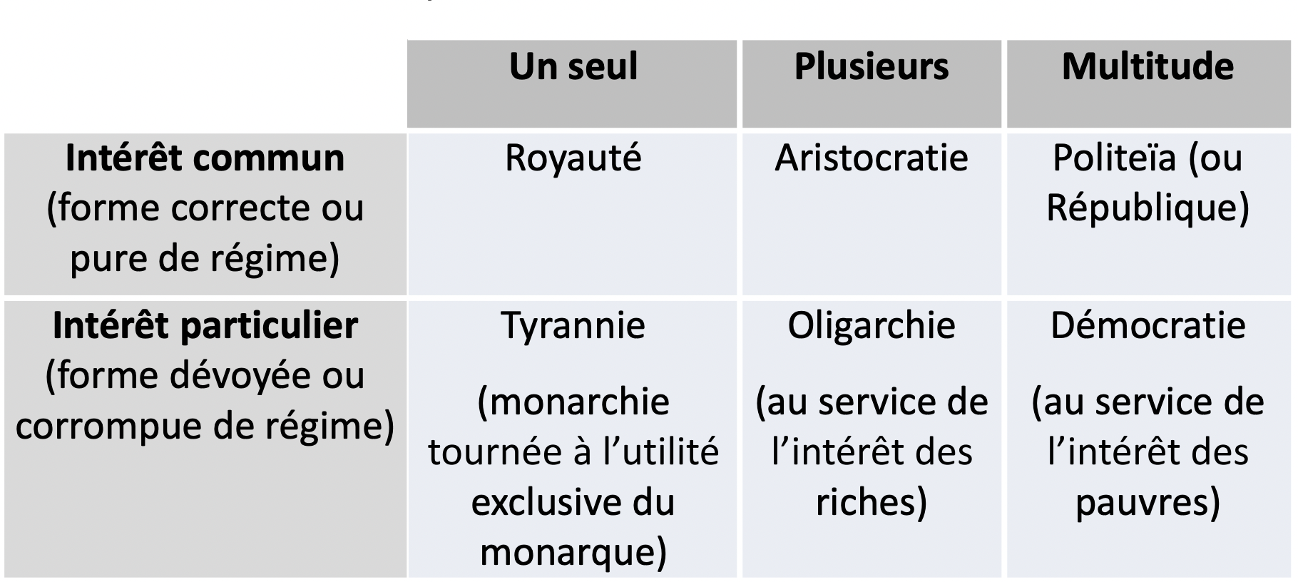

Pour lui un bon régime est celui qui à un but en particulier, l’intérêt collectif (forme pure de régime selon lui)

Pour lui quand un régime a un intérêt particulier ou individuel c’est un régime corrompue

Ici la typologie de Aristote se divise en 6 catégories, pour lui un régime politique peut évoluer contrairement à la pensé Hérodote car quand on le classifie on estime qu’il est figé dans ce « *classement* » hors le tableau nous indique ici qu’il y a bien des changements de régime.

Aristote introduit un intérêt financier :

→ *Tyrannie*: confisque les moyens de production aux autres

Pour lui la *Politeïa* est un des meilleurs régimes mais cette multitude de personnes n’est l’idéal pour gouverner selon lui

Montesquieu (1689-1755), De l’esprit des Lois (1748), Livres II et III, distingue 2 régimes souhaitables :

Pour lui un bon régime est un régime qui repose sur certaines valeurs, et dont le gouvernement est modéré d’une manière ou d’une autre.

*Il est ainsi favorable à deux types de régimes :*

***– La République*** : le gouvernement de tous qui repose sur la vertu entendue ici comme tendance à sacrifier l’intérêt personnel à l’intérêt public et qui peut prendre deux formes : démocratie et aristocratie

***– La Monarchie*** : le gouvernement d’un seul qui repose sur l’honneur : celle du monarque doit être selon Montesquieu d’œuvrer pour le bien commun (régime préféré par Montesquieu dans la mesure où « *un seul gouverne mais par des lois fixes et établies* »)

• Il condamne un régime :

***– L’Etat despotique*** : le gouvernement d’un seul qui repose sur la crainte : le régime où « un seul, sans loi et sans règle, entraîne tout par sa volonté et ses caprices »

Importance pour Montesquieu du principe de limitation des pouvoirs, que ce principe soit d’ordre moral ou institutionnel

*• Montesquieu* : « C'est une expérience éternelle que tout homme qui a du pouvoir est porté à en abuser ; il va jusqu'à ce qu'il trouve des limites... Pour qu'on ne puisse abuser du pouvoir, il faut que par la disposition des choses, le pouvoir arrête le pouvoir » (De l'esprit des lois)

• « Disposition des choses » qui se traduira par le principe de la séparation des pouvoirs, au fondement des régimes politiques modernes

***Intérêt des typologies***

**–** *Mettre de l’ordre dans la diversité des régimes* (« besoin de réduire leur complexité à un nombre limité de catégories », Juan Linz, Régimes totalitaires et autoritaires, 2000), Par ce travail on a une vision plus claire des modes d’attribution, de légitimation et d’exercice du pouvoir politique

***–*** *Mettre en évidence une variable importante dans l’organisation du politique* : du nombre de gouvernants dépend la nature des régimes politiques

***Critique des typologies***

– *Le critère numérique est fondamental mais non suffisant pour appréhender la réalité des régimes* (« *tout régime est oligarchique* » selon ***Duverger***) car dans le cadre d’une monarchie ce n’est pas une seule personne qui gouverne mais elle et son entourage

– *Teneur « normative » des typologies classiques* : bien noter que la recherche du « bon gouvernement » ne relève pas de l’objet de la science politique. Elle porte un jugement de valeur sur les régimes politiques hors ce n’est pas du tout le but de la science politique

– *Typologies ne disent rien du fonctionnement concret des régimes*, les démocratie de l’est étaient des régimes autoritaires et non démocratique contrairement à leurs nom

***3. Les typologies contemporaines : focus sur les régimes non démocratiques (totalitarisme et autoritarisme)***

Les régimes non démocratique vont se dire en négatif des régimes démocratiques, c’est dire à quelle point la place de la démocratie dans l’appellation des régimes

Si un régime ne réunit pas les 6 critères de la démocratie alors ce n’en est pas une.

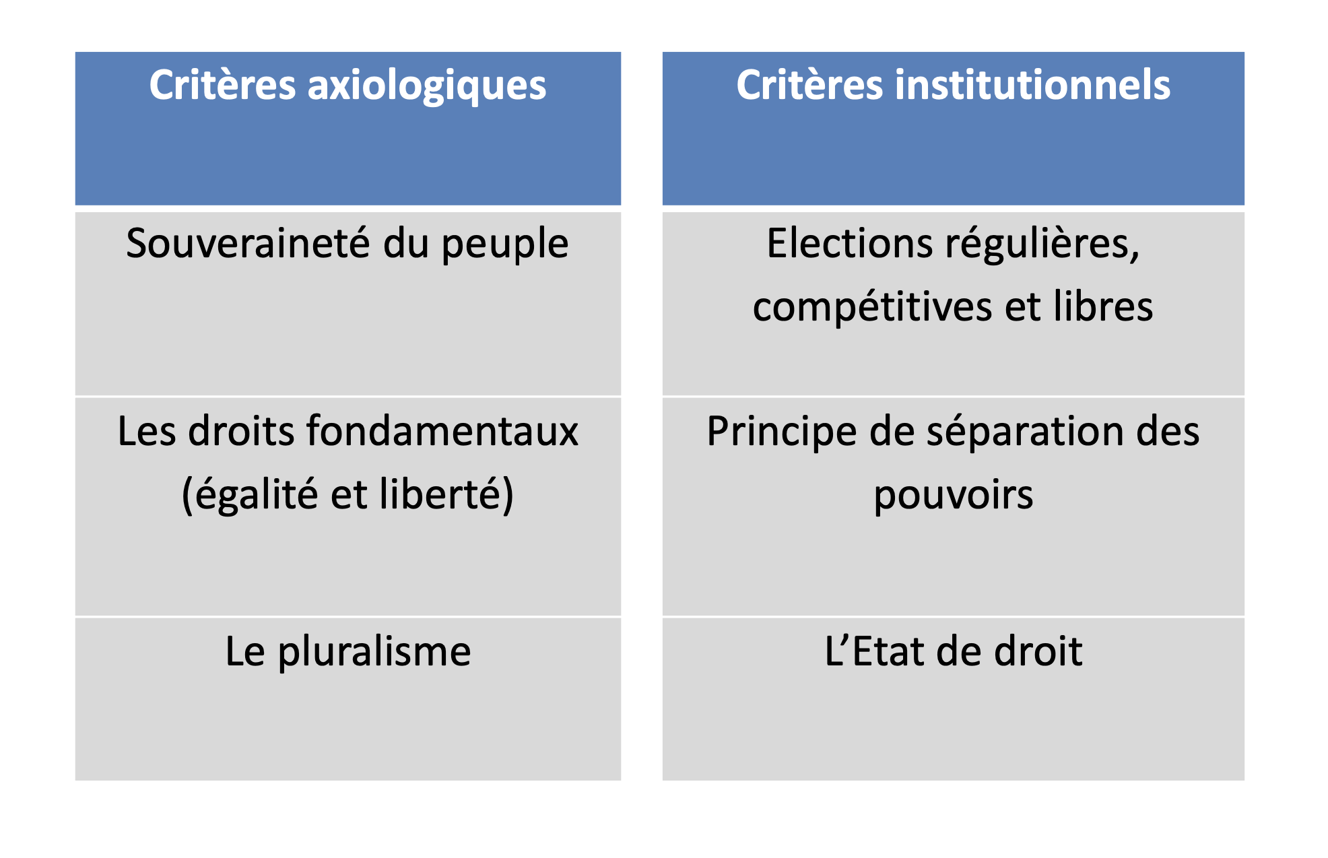

On peut considéré que le totalitarisme est l’antinomie parfaite de la démocratie.

Si on deux catégories bien distincts l’entre deux est l’autoritarisme

*L’autoritarisme*: des régimes ni démocratique ni totalitaire

*Idée du continuum* : au deux bouts, démocratie et totalitarisme et au milieu, l’autoritarisme.

***a) Le totalitarisme***

Avec cette notion ainsi que celle d’autoritarisme on à a faire aux régime dis contemporain.

« La terrifiante originalité du totalitarisme […] tient à des actes en rupture avec toute notre tradition qui ont littéralement pulvérisé nos catégories politiques » (Hannah Arendt, philosophe allemande)

→ *La réalité des régimes politiques est une réalité mouvante*

• Le terme apparaît dans les années 1920, d’abord dans l’opposition antifasciste, avant d’être repris par Mussolini (« farouche volonté totalitaire », « gouverner une nation dans un style totalitaire ») puis par Giovanni Gentile (philosophe de la doctrine fasciste)

→ *L’origine de cette notion est politique et non conceptuelle*

• Il faut attendre la fin des expériences politiques nées dans l’entre-deux-guerres pour que le terme soit théorisé, notamment par Hannah Arendt, philosophe allemande, Les origines du totalitarisme (1951)

→ *On pense désormais théoriquement le totalitarisme* grâce au livre « les origines du totalitarismes » de H.Arendt, il est le fondement d’une nouvelle approche de cette notion

• Important débat sur les régimes susceptibles d’être qualifiés de « totalitaires » (Arendt, François Furet, Juan Linz, Emilio Gentile)

Si on prend les travaux de Arendt et Furet, selon eux ne sont qualifiable de *totalitaire* que l*es régimes qui correspondent à l’URSS stalinienne et l’Allemagne Nazi*.

Si on prend les travaux de Juan Linz, selon lui la *chine de Moa* a été également autoritaire aux deux régimes précédents

Si on prend les travaux de Emilio Gentile, *L’Italie Mussolinienne* a été également autoritaire aux trois régimes précédents

Comment sortir de ce débat ?

Selon Carl J. Friedrich et Zbigniew K. Brzezinski (Totalitarian Dictatorship and Authocracy, 1956), pour être qualifié de « *totalitaire* », un régime doit combiner six critères :

**1 –** Une idéologie officielle à laquelle tous les membres de la société sont censés adhérer

**2 –** Un parti unique de masse conduit par un chef unique qui entretient un rapport fusionnel avec la masse

**3 –** Un système de terreur (élimination, atomisation)

**4 –** Le monopole des moyens de communication

**5 –** Le monopole des moyens de combat

**6 –** Une économie contrôlée par l’État

• Définition proche chez Raymond Aron (Démocratie et totalitarisme, 1965) et chez Hannah Arendt, qui insiste plus particulièrement sur les critères de l’idéologie (la « logique d’une idée ») et de la terreur

La qualification « *totalitaire* » des régimes apparaît tributaire de l’époque à laquelle on observe ces régimes, des sources dont on dispose mais aussi de l’interprétation qu’on en livre :

*– Influence de l’ouvrage d’Arendt sur la (non) caractérisation totalitaire de la Chine maoïste* apparaît en 1950 or à cette époque elle n’a pas connu ces deux ravages qui l’on ensuite qualifié de autoritaires (le grand bon en avant de Mao pour mettre au même niveau économique la chine et l’Angleterre (1958) et la révolution culturelle (1966-1976 entre 100000 et 20 millions de morts)

*– Idem en ce qui concerne l’Italie, plutôt qualifiée de « totalitarisme imparfait »* (Renzo de Felice)

Hanna Arendt en 1951 : « tout ce que nous savons d’une manière certaine indique des différences essentielles avec le totalitarisme »

• En 1966, lorsqu’elle écrit la nouvelle introduction à son ouvrage : « *Nous avons toutes les raisons d’être fort inquiets. Nous assistons maintenant en Chine à la première purge du parti à l’échelle nationale et à des menaces de massacre non voilées. Si ces menaces étaient réalisées, il se pourrait bien qu’elles créent ces mêmes conditions que nous connaissons si bien par la Russie stalinienne* »

→ L’Italie n’est pas considéré comme totalitaire, Arendt peine à la qualifier ainsi.

Dans le régime fasciste Italien il y a une idéologie officielle qui est de *faire naitre un homme nouveau, une race de conquérant*. Tous les membres de cette sociétés *doivent adhérer c’est pour cela qu’on crée des organisations de jeunesse*. Il n’y que *un seul parti*, un *culte du chef est grandement présent* (M de Mussolini vu comme un symbole unificateur).

*Il manque ici un critère, le système de terreur qui est pour Arendt le moyen de ne pas qualifier l’Italie de totalitaire.*

Les répressions des opposants sont modéré, de plus le projet de Mussolini n’a pas pour fin un génocide.

• *Deux cas idéal-typiques de régime totalitaire* : l’Allemagne hitlérienne et l’URSS de Staline : « ils en sont les exemples les plus marquants » (Linz)

*Fondements du totalitarisme*: Etablir une société sans distinction de classe ou de race, une seule totalité, moins il y a des différences et de conflits d’intérêts dans la société moins il y a de politique, les sociétés totalitaires vises en quelques sorte à faire disparaître le politique

• Comment parvenir à une telle unité fusionnelle ?

– *Provoquer et entretenir l’adhésion active à l’idéologie du régime* (entendue comme « religion politique » : notion de Emilio Gentile, La religion fasciste : la sacralisation de la politique dans l’Italie fasciste, 2002)

• *Travail constant de mobilisation et d’encadrement de la population*

• *Contrôle social étroit* : la « *terreur* » est l’essence même du totalitarisme pour Hannah Arendt (usage indifférencié de la violence physique, instabilité juridique des individus, système concentrationnaire)

– *Culte du chef avec lequel le peuple ne doit faire qu’un*

***b) L’autoritarisme***

*Autoritarisme*: Elle désigne un ensemble potentiellement plus large que les régimes totalitaires.

Une catégorie difficile à définir… que l’on tend parfois à qualifier de démocratie dévoyée ou de totalitarisme atténué

• Difficulté qui se reflète dans la définition que donne l’un des meilleurs spécialistes de l’autoritarisme, Juan Linz : « *Régimes politiques au pluralisme limité, politiquement non responsables, sans idéologie élaborée et directrice mais reposant sur une mentalité caractéristique, sans sans volonté de mobilisation extensive aussi bien qu’intensive si ce n’est à certains moments de leur développement, […], dans lesquels un leader ou occasionnellement un petit groupe exerce le pouvoir à l’intérieur de limites formellement mal définies* »

Les caractéristiques de l’autoritarisme forgée à partir du franquisme

**– Pluralisme limité**

• Régime de parti unique instauré en 1937 avec La Phalange (*organisation politique espagnole nationaliste d'obédience fascisante*)

• Pas de recours au suffrage sinon rarement sous forme de référendum

• A partir de 1939, Franco possède les pleins pouvoirs

***– Absence de responsabilité***

• Franco n’est responsable de ses actes que « devant Dieu et devant l’Histoire »

***– Pas d’idéologie définie***

• L’idéologie du franquisme, c’est l’idéologie de Franco : une vision conservatrice, nationaliste, catholique

• Mentalité autoritaire inspirée dans ses débuts du fascisme (Caudillo, salut fasciste, importance accordée à l’armée, corporatisme)

***– Pas de mobilisation***

• Pas de volonté d’encadrer, de formater la population

• En revanche, usage qui peut être très répressif de la violence (contre toute opposition réelle ou supposée), par la police, l’armée, la garde civile ; répression économique ; camps de concentration de 1936 à 1974 (républicains et dissidents politiques : internement, travail, 500000 prisonniers, 200 000 fusillés)

***– Leader exerçant dans un cadre mal défini***

• Pas de constitution formelle, existence d’un petit nombre de textes fondamentaux édictés par Franco.

Ces critères de l’autoritarisme peuvent varier, donnant lieu à une grande diversité de typologies de régimes autoritaires. *Quelques exemples :*

*– Régime autoritaire traditionnel* (Monarchies du Golfe)

*– Régime bureaucratico-militaire* (juntes d’Amérique latine entre 1950 et 1970)

*– Régime d’Etat organique* (Espagne de Franco)

*– Régime autoritaire post-totalitaire* (Union soviétique après Staline)

– Etc.

***Conclusion***

***1) 3 grands types de régime aujourd’hui*** (démocratie, totalitarisme, autoritarisme), mais la notion de totalitarisme a quasiment disparu du vocable analytique pour désigner les régimes actuels (ce qui n’empêche pas de parler de « logiques » ou de « situations totalitaires »)

***2) Ces types sont des idéaux-types***, ils embrassent donc rarement de manière parfaite la réalité qu’ils désignent, qui est par ailleurs toujours une réalité mouvante (d’où l’invention constante de nouvelles catégories : « démocratures », « démocraties illibérales »)

***3) Qualifier un régime reste toujours, en dernier ressort, une opération politique de qualification ou de disqualification*** (même si l’on doit toujours s’efforcer de rester neutre en science politique)

***Partie 3 - Acteurs et comportements politiques***

***Section 1. Le rapport des citoyens à la politique***

***1. Qu’est-ce qu’un citoyen ?***

***Acception ancienne/classique*** : un citoyen, c’est tout à la fois celui qui est membre de la Cité (*la Polis*) et qui participe à la chose publique (*La Res Publica*)

***Acception contemporaine*** : *Michaël Walzer* (philosophe et politiste américain) : le citoyen désigne « *le membre d’une communauté politique, doté des prérogatives et chargé des responsabilités qui sont attachées à cette appartenance* » (« Citizenship », in T. Ball T., J. Farr, R.L. Hanson (eds), Political innovation and conceptual change, Cambridge, Cambridge University Press, 1989)

La citoyenneté se caractérise tout d’abord par la possibilité offerte de bénéficier d’un certain nombre de droits (Thomas Marshall, Citizenship and Social Class, 1950) :

– droits civils

– droits politiques

– droits sociaux

• *L’accès à ces droits* est conditionné par la nationalité (et notamment les droits politiques)

Si on prend le cas de la France, un étranger à accès à un certain nombre de droits fondamentaux, en ce qui concerne le droit politique, il est nécessaire d’être membre de la communauté nationale.

• *L’exercice de ces droits se double, en retour, d’un certain nombre de devoirs,* la citoyenneté est une condition juridique mais pas que, le droit de vote à pour attente envers les personnes détentrice de ce droit doit en faire usage. (la définition de la citoyenneté repose sur une conception normée)

*Conception normée* : remonte à la RF, elle se trouve pour parti à l’origine du suffrage censitaire. Les révolutionnaires de 1789, les constituants de 1791 estimaient que la démocratie n’était pas viable sans participation active. Il vont donc limiter le suffrage, car ils vont considérer que le suffrage est réservé au personnes qui vont l’exercer, les citoyens actifs.

Le suffrage censitaire à été supprimé mais la conception normée reste d’actualité.

*Agir en citoyen*, ça n'est pas seulement faire usage de ses droits, mais c’est aussi adopter un certain nombre d’attitudes et de comportements ajustés à un certain nombre de normes en vigueur dans la sphère publique

• *Civisme* : « *Dévouement envers la chose publique en vertu duquel les citoyens (et plus largement l’ensemble des individus, nationaux et étrangers) manifestent […] à travers l’usage effectif de leurs droits et le respect de leurs devoirs (vote, paiement de l’impôt, respect des obligations militaires, respect mutuel…) leur attachement au corps social* » (*Dictionnaire des questions politiques, 2000*)

La citoyenneté est soutenu par une définition normée, celle du bon citoyen qui se définit par le bon usage des droits qui lui sont accordé.

Il existe un fort décalage entre les représentation normées, idéalisé de la citoyenneté et ce que cette citoyenneté est en pratique. La théorie démocratique pose que le citoyen est informé, intéress par la politique.

***2. Quelles sont les différentes formes de participation politique ?***

• *Participation politique* : « *Ensemble des activités qui mettent en relation les gouvernants et les gouvernés* »

*• On distingue deux grandes formes de participation politique*

– *Participation politique « conventionnelle »* (ou *orthodoxe*) : Toutes les activités politiques qui se déroulent dans un cadre institutionnel ou du moins dans un cadre légal et qui ne remette pas en cause la légitimité du régime politique, c’est aussi s’informer sur la question politique.

– *Participation politique « non conventionnelle »* (ou *protestataire*) : toutes les activités politique de type contestataire dont certaines sont légales et d’autres illégales et fait avoir pour finalité de remettre en question la légitimité du régime politique. (le fait de signer une pétition, prendre part à une manifestation, boycotter des évènements, la consommation engagé, refus de payer ses impôts

- Ces deux modes de participations forment deux dimensions d’un même phénomène qui est la participation politique, dont on va pouvoir prendre la mesure à partir d’une *échelle d’intensité*.

*11*. Détenir une fonction politique

*10*. Participer à des modes de contestation radicale

*9*. Participer activement à une campagne électorale

*8*. Participer au financement d’une campagne

*7*. Assister à des meetings politiques

*6*. Adhérer à une organisation politique

*5*. Participer à une manifestation

*4*. Voter

*3*. Discuter de politique avec son entourage

*2*. Rechercher des informations politiques

*1*. S’inscrire sur les listes électorales (niveau zéro)

La participation politique conventionnelle et non conventionnelle *fonctionnent de manière corrélative .*

→ plus on participe de manière conventionnelle plus on aura tendance à participer de manière non conventionnelle (*plus on est politisé, plus on participe, plus on est susceptible de prolonger notre intérêt politique dans d’autres participation*)

*Plus on « monte » en intensité dans l’échelle de participation politique, moins les individus sont nombreux* : seule une minorité d’individus participent activement à la vie politique

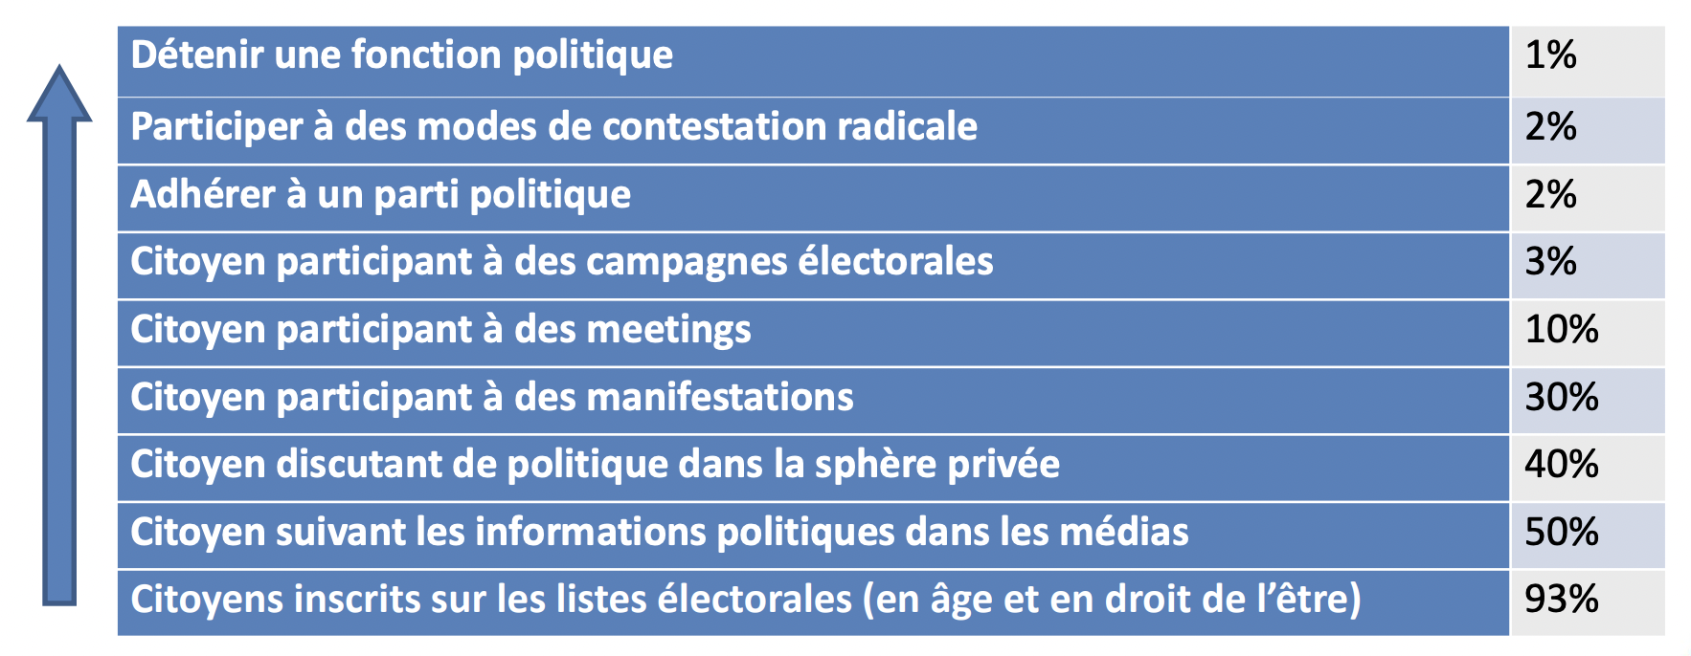

Quelle soit conventionnelle ou non conventionnelle la participation politique est *socialement déterminé*,

*Participation conventionnelle* : Les hommes participes plus par exemple, les 35/50ans participent, plus le niveau de diplôme est élevé plus on va participer de manière conventionnelle

*Participation non conventionnelle* : Les hommes participe plus, les jeunes participent plus, les plus diplômés agissent le plus, il y a plus de gens de gauches qui participe de lanière non conventionnelle

Cette distinction est *normative*, elle est donc discutable « conventionnelle » « non conventionnelle » qui peut renvoyer au bon et au mauvais moyen. De plus c’est une notion qui évolue dans le temps, au 19e siècle les manifestations effrayait alors que maintenant on y est habitué et on pourrait même penser quelle est conventionnelle

***3. Peut-on parler d’une « crise de la représentation politique » ?***

*Il y a quelques mois dans « The Conversation »* : « *Nous vivons une crise de la représentation, une défiance vis-à-vis du politique, mais surtout la crise d'un système qui n'entend pas les besoins et les attentes des citoyens. L'ampleur des vagues abstentionnistes, élection après élection, ne peut s'interpréter qu'à l'aune d'une nouvelle forme d'abstention, une abstention politique* ».

*Il y a un an dans le journal La Croix* : « *il faut désennuyer la démocratie* »

*Frank Escoubès* : Nous faisons face à un trop-plein de crises. *Crise de la liberté d’expression*, *crise du dialogue social*, mais aussi et surtout *crise de la confiance envers le personnel politique*. Cette défiance généralisée est d’ailleurs bilatérale.

*Il y a 3 ans dans Le Figaro* : « *La cote d'alerte est atteinte. Jamais les Français n'avaient exprimé une telle défiance dans les instances et les acteurs de la vie démocratique […]. Tous les indicateurs […] sont au rouge. Et dans des proportions inégalées […]* ».

*Il y a 4 ans dans Les Echos* : La défiance à l'égard du politique reste très forte en France. Est-ce un échec pour Emmanuel Macron ?

*Pascal Perrineau* : « *Toutes les enquêtes les plus récentes montrent que la défiance élevée qui existait avant l'élection d'Emmanuel Macron - et qui a été un des vecteurs importants de sa victoire - perdure. La crise de la représentation politique, du plan local au plan national et supra-national, continue à s'approfondir* »

*Et il y a 7 ans, Brice Teinturier, DG de l’institut IPSOS, 21 janvier 2014* : « *La défiance à l'égard de la vie politique s'amplifie et atteint des sommets inégalés. Le sentiment que la démocratie fonctionne mal, que les hommes politiques sont corrompus […] sont à des niveaux qui traduisent une fracture de plus en plus importante entre le monde politique et la société en général et qui s'amplifie* ».

*Mais il y a 9 ans, Yves Calvi, présentateur de « C dans l’air », 30 janvier 2013* : « « *Huit mois après son élection, force est de constater qu’une fois encore l’exercice du pouvoir met à mal les engagements de campagne et que la déception a remplacé l’impatience, sur fond de défiance croissante vis-à-vis de la politique. Selon le dernier baromètre de la confiance politique, 32% des Français seraient aujourd’hui gagnés par la méfiance et 52% n’auraient confiance ni dans la droite ni dans la gauche pour gouverner* ».

*Et il y a 11 ans, Le Monde, 21 janvier 2011* : « *On le pressentait. Certains livres l'annonçaient. Cette fois, c'est une enquête d'opinion tout ce qu'il y a de plus sérieux qui le dit : la France traverse une véritable crise de la représentation politique. Selon un sondage TNSSofres réalisé pour le mensuel Philosophie Magazine, 49 % des Français considèrent que la démocratie a reculé depuis 2000. Ainsi, sur de nombreuses questions essentielles, la majorité des électeurs ne se sentent pas pris en compte* »

*Mais il y a 20 ans, dans Libération, 15 juin 2002 : question posée à Yves Saintomer* : « *Le Pen au second tour de la présidentielle, l'abstention qui explose, la défiance à l'égard des partis de gouvernement : comment expliquez-vous la crise de la représentation politique ?* »

*Et il y a 28 ans, Janine Mossuz-Lavau (1994)* : « *Depuis près de cinq ans, les observateurs s'interrogent à nouveau sur le rapport des Français à la politique. Prenant en compte tout a la fois l'abstention électorale des années 1988-1989, l'audience croissante des forces protestataires, et le discrédit de la classe politique régulièrement mis au jour par les sondages, ils ont émis des diagnostics allant de la dépolitisation à la "crise de la politique" (Alain Bertho) ou à la "dévaluation du politique" (François Furet), du "malaise dans la représentation" (Pierre Rosanvallon) ou de la "crise de la représentation politique" (Hugues Portelli) […] à la demande d'une "nouvelle politique" (Nonna Mayer, Pascal Perrineau)* ».

* *Pourquoi parler de crise si cette crise dure depuis aussi longtemps ?*
* *Qu’est-ce que cela signifie concrètement « crise de la représentation politique » ?*

*Michel Offerlé*, politiste, ENS = « *condensé confus de phénomènes très divers qui délimite un objet d’autant plus susceptible d’être retenu qu’il autorise l’expression d’opinions vagues à l’infini* »).

* *Quel « intérêt » à parler perpétuellement d’une « crise de la représentation politique » ?*

*Prendre au sérieux cette question de la crise de la représentation politique et la traiter dans une perspective de sociologie politique implique de :*

***1 –*** s’interroger sur la façon dont on peut définir la représentation politique

***2 –*** prendre la mesure de l’état de la représentation

***3 –*** voir si on peut vraiment parler de crise de la représentation

***a) Définition préalable de la « représentation politique »***

La « *crise de la représentation politique* » fonctionne comme une grille d’explication toute faite, comme un « *donné préexistant à l’analyse* » (B. Lacroix, « *La crise de la démocratie représentative en France* », Scalpel, 1994), comme *un instrument d’analyse* mais *jamais comme un objet d’analyse*

Pour construire la « crise de la représentation politique » comme objet, il faut commencer par définir ce que l’on entend par « représentation politique »

*Notion qui renvoie au moins à 5 dimensions :*

***1 –*** elle renvoie tout d’abord au principe de désignation des gouvernants par la communauté des citoyens

***2 –*** elle comporte une dimension procédurale qui porte sur les processus de constitution du lien représentatif

***3 –*** elle renvoie à l’ensemble des instances qui assurent le lien représentatif

***4 –*** elle inclut l’idée de représentativité

***5 –*** elle inclut l’idée de responsabilité

*De cette définition, on peut déduire au moins trois séries d’indicateurs qui vont permettre de prendre la mesure de l’état de la représentation politique :*

***1 –*** la confiance ou la satisfaction dans le régime politique, ses institutions et son fonctionnement

***2 –*** l’appréciation du personnel politique

***3 –*** les niveaux de participation politique conventionnelle

***b) Evaluation empirique des indicateurs***

On analyse ici les données à froid,

***1 –* la confiance ou la satisfaction dans le régime politique, ses institutions et son fonctionnement**

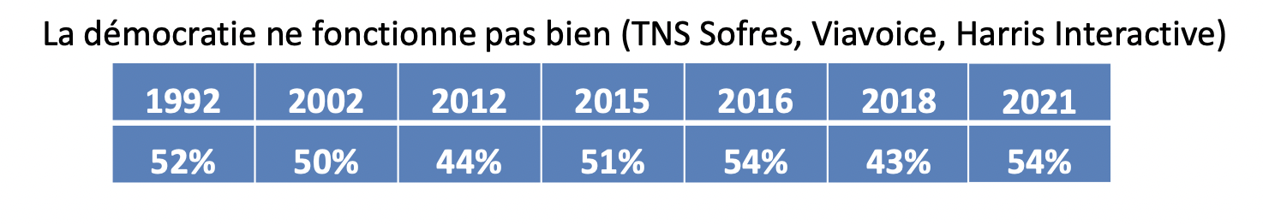

*→* On ne sait pas ce qu’est une bonne démocratie, est ce que les gens sont apte à donner une bonne définition de démocratie, il y a donc *une méconnaissance des termes*, ici il est *possible qu’il y ai autant de réponse que de personnes interrogé* .

*La réponse dépend aussi de la manière dont on formule la question :*

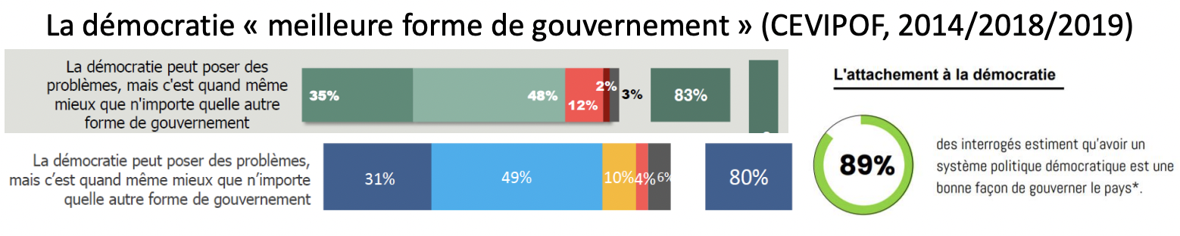

D’une part on n’a *pas de définition exact* de la gauche ou la droite ou encore, *une formulation négative engendre* une réponse négative :

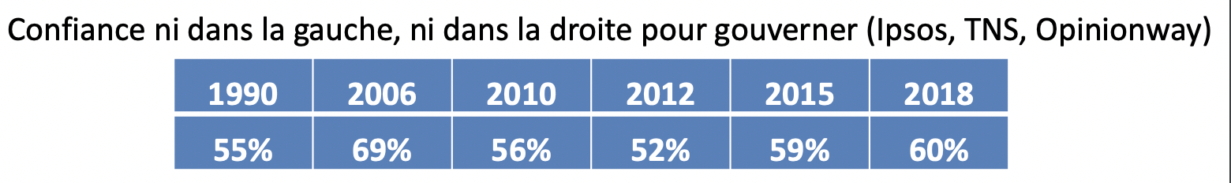

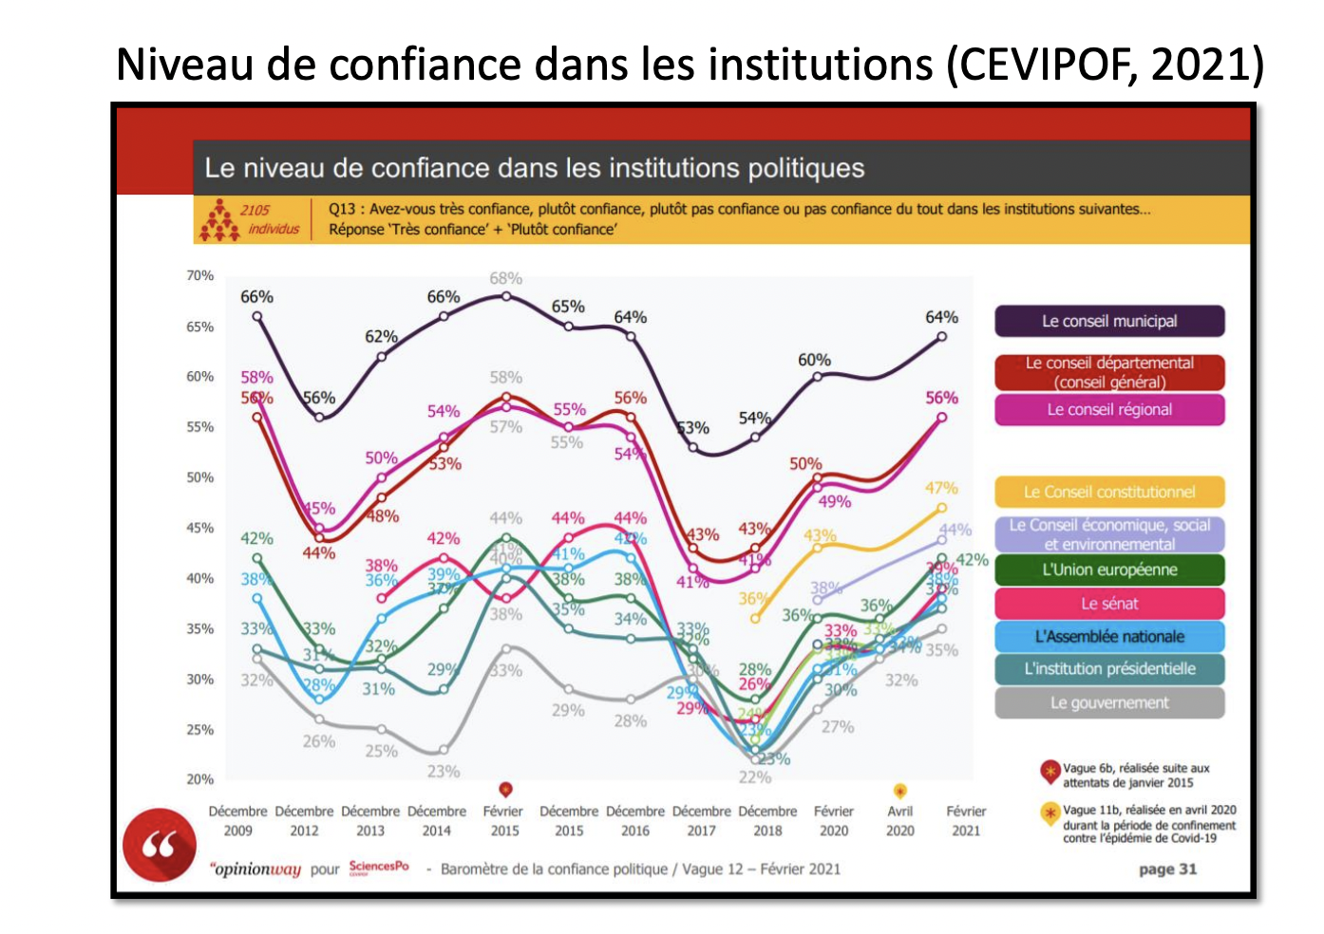

Ici on pose la questions sur la confiance des gens envers les institutions publiques, mais est ce que les gens savent vraiment ce qu’est le conseil économique, social, environnementale ou encore le conseil constitutionnel. *Un rapport de confiance s’établit avec quelque chose qu’on connaît*, or si on ne le connaît pas on ne peut donner une réponse constructive. Das ce sondage ils additionnent les « très confiant » et « les plutôt confiant »

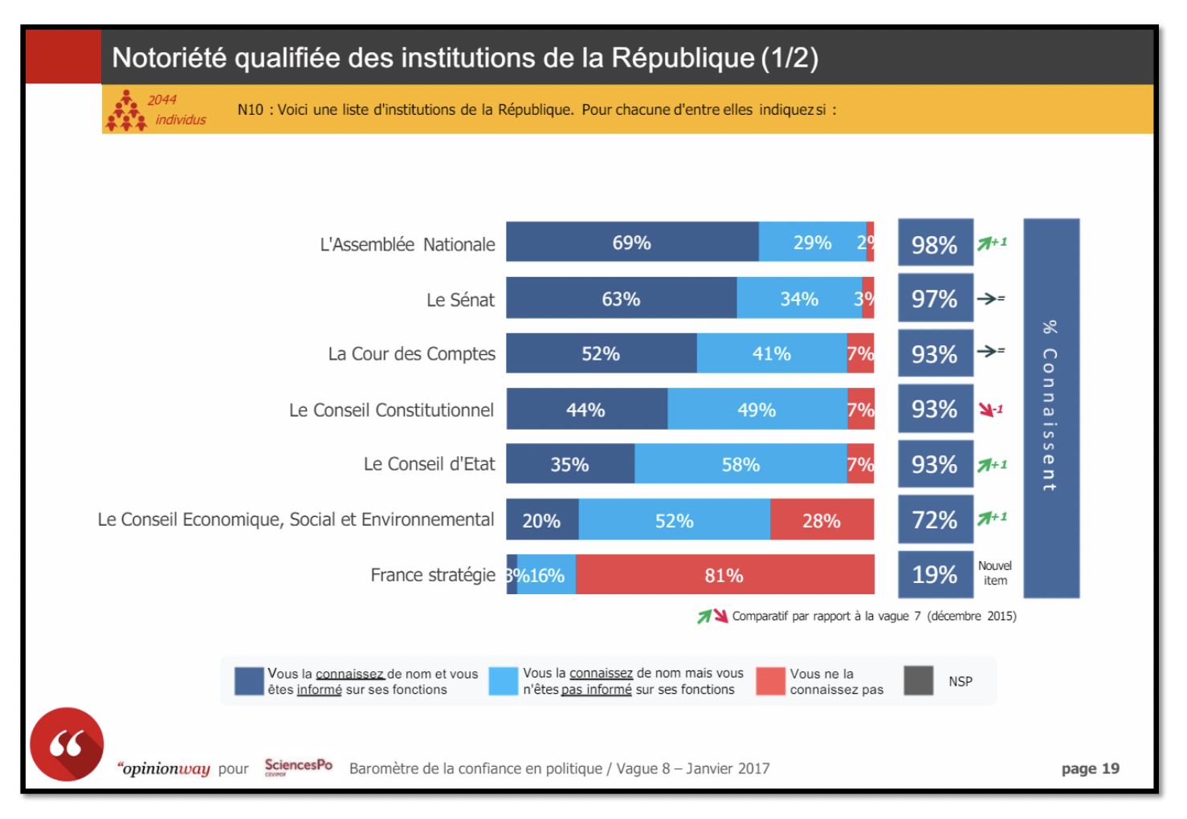

Les réponses sont faussé par la *non lecture totale d’une question* ou d’*un mensonge*, car il est impossible que 70 % connaissent les fonctions de l’AN ou encore les fonctions de la cour des comptes (52%)

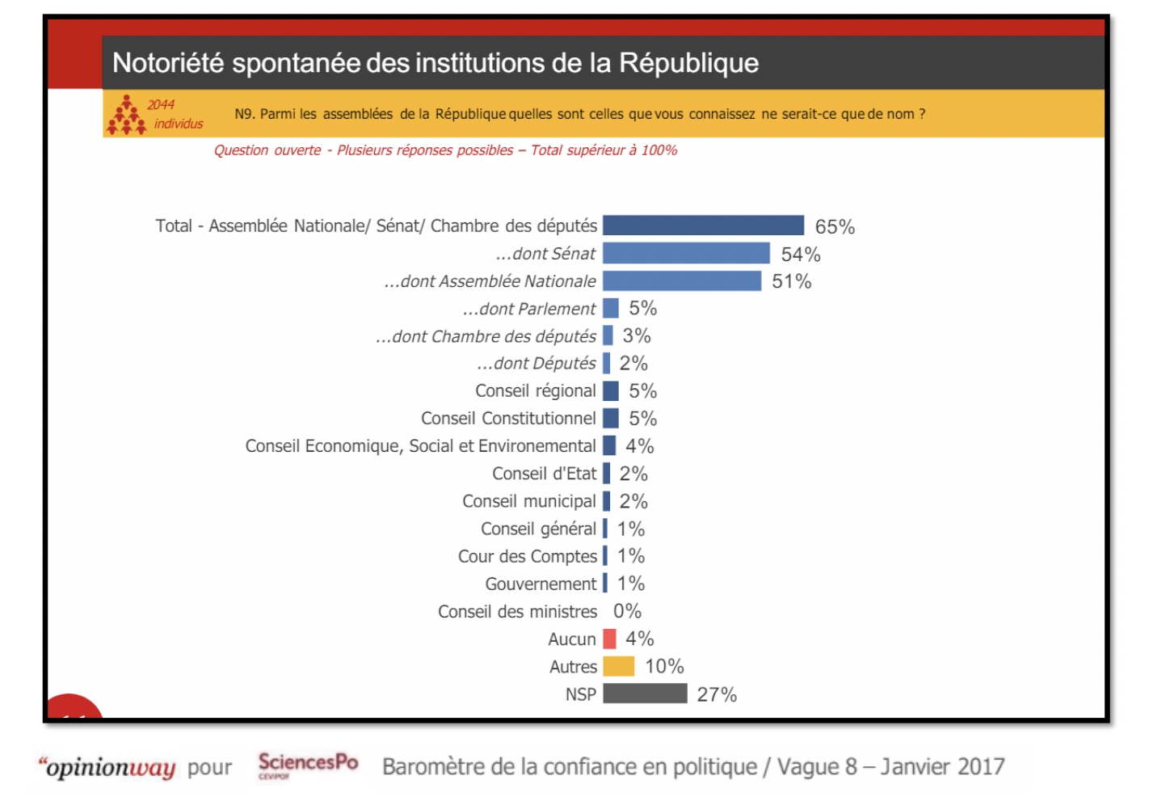

*Quand la question est posé précisément on s’aperçoit que les réponses précédentes sont faussé*, ainsi les *questions doivent être précises et non global pour prétendre à des réponses valables*.

***2 – l’appréciation du personnel politique***

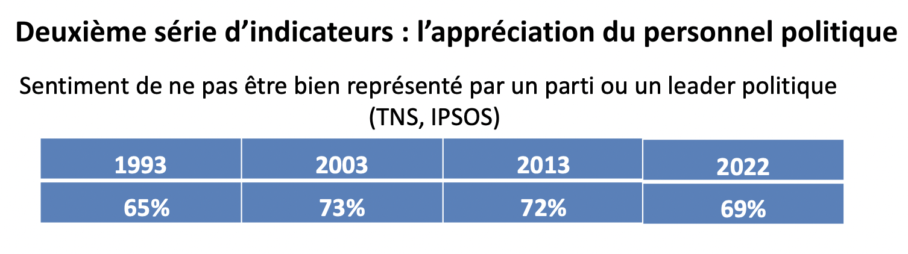

Mais qui connaît véritablement les programmes politiques des candidats ?

***3 – les niveaux de participation politique conventionnelle***

* *1 er sous-indicateur* : ***l’engagement partisan et syndical***

– 2% de l’électorat adhèrent à un parti (*4% dans les années 1960*)

– *11%* de la population active salariée à un syndicat *(25% dans les années 1970, 36% après 1945*)

= Chiffres stables depuis les *années 1980*

• Effectifs militants des partis restent difficiles à évaluer (lutte sur les chiffres) et restent t*ributaires de la conjoncture électorale* :

– LREM/Renaissance : entre 27000 (vote statuts) et 386000 ; LFI : 500000 ; PS : entre 22000 et 120000 ; RN entre 20000 et 80000 ; LR : entre 145000 et 235000…

* *2 e sous-indicateur* : ***l’abstention*** : « *indicateur favori de ceux qui diagnostiquent une crise de la RP* » (Bastien François)

→ Après évaluation empirique des indicateurs, *difficile de parler* d’une « *crise de la représentation politique* »

• Les résultats des enquêtes sondagières (qui sont pourtant les mêmes que ceux qui sont utilisés par les « *crisologues* ») n’indiquent pas un état de crise :

– *les résultats sont stables sur le temps long* (on note même une confiance croissante dans certaines institutions ou catégories de personnel politique)

– *L’exception réside au niveau de l’abstention*, mais qu’il est difficile d’interpréter exclusivement comme l’expression ou le produit d’une contestation politique (cf. abstentionnisme social)

***c) Quel rapport des citoyens à la politique ?***

Cette « *crise de la représentation politique* » est tout sauf nouvelle (*D. Mineur, Archéologie de la représentation politique, 2010*) et s’inscrit potentiellement dans les principes mêmes de la démocratie représentative (*cf. P. Rosanvallon, Le peuple introuvable, 1998*)

• *Loïc Blondiaux* (Université Paris 1) :

– « *Depuis maintenant plus de deux siècles, dans les sociétés occidentales, les mécanismes du gouvernement représentatif se caractérisent avant tout par leur capacité d’adaptation au changement et de résistance à la critique* »

*Philippe Juhem* (Université de Strasbourg) *relie* la « *crise de la représentation politique* » à une *forme d’ethnocentrisme des observateurs politiques* :

– « *La "crise de la représentation politique" est un concept développé par les professionnels de la politique (élus, observateurs, journalistes…). Ces personnes parlent de "crise de la représentation" mais cette idée de "crise" provient de l’écart existant entre leur propre représentation rêvée du régime électif, soit des électeurs enthousiastes qui se mobiliseraient fortement en période de vote, et la réalité du fonctionnement du régime politique, avec des citoyens faiblement impliqués, s’exposant peu à l’information politique et une abstention plus ou moins importante* »

• L’idée de « *crise* » renvoie à un âge utopique où la politique ne l’aurait pas été… se méfier du « *c’était mieux avant…* »

• Alors comment interpréter le phénomène ?

Un *intérêt pour la politique constant, sinon en hausse sur le long terme*(personnes déclarant s’intéresser« *beaucoup* » et « assez » à la politique, données *SOFRES, IPSOS, OPINION WAY, VIAVOICE*)

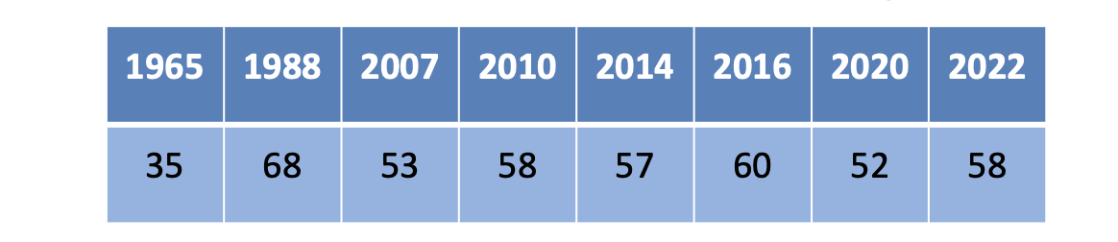

→ 67% des personnes interrogées déclarent s’intéresser aux grands débats sur les grands enjeux pour l’avenir de la France (Viavoice)

• *Un attachement profond à la démocratie* (9/10 Français considèrent que c‘est le meilleur régime politique)

Ce qu’on appelle « *crise de la représentation politique* » ne marque pas la fin de la démocratie, ni l’avènement d’un citoyen désintéressé et apathique

- *Elle traduit davantage un changement profond ou plutôt une aspiration à un changement profond des modes de relation au politique qui se traduit de 3 manières :*

***1) Renouveau de l’engagement public et des formes de cet engagement***

*• Emergence d’un nouveau modèle d’engagement en rupture avec le modèle « classique » de l’engagement politique :*

*– D’un engagement « total », « affilié » (comme dans les partis de masse communistes : engagement presque « religieux », « ersatz d’Eglise », Annie Kriegel)…*

*– On serait passer à un engagement « distancié », « postit » (Jacques Ion, La fin des militants ?, 1997) :*

*• « A l’engagement symbolisé par le timbre renouvelable collé sur la carte [d’adhésion] succéderait l’engagement symbolisé par le post-it, détachable et mobile, résiliable à tout moment » (Jacques Ion)*

*→ On a donc idéologie souple des parties politiques*

*Pour Yves Sintomer : « On assiste à des engagements ponctuels, flexibles, distanciés, dans des communautés plus ouvertes, pour défendre des causes d’un moment »*

*• On s’engage davantage aujourd’hui non plus pour faire aboutir des grands projets ou des grandes causes mais pour obtenir mesures concrètes*

*• Mais attention à ne pas figer des oppositions entre des modèles idéalisés d’engagement*

*– Rémi Lefebvre, « Le militantisme n’est plus ce qu’il n’a jamais été »*

*• Secteur qui a le plus profité de ce renouveau :*

***Le secteur associatif,***

– Aujourd’hui, *70000 associations créées chaque année contre 12000 dans les années 1960*

– Plus d’*1 million d’associations en activit*é – *35 millions d’adhérents en France* (adhésions multiples)

– *13 millions de bénévoles* (surtout 15-35 ans)

• Enquête du Conseil national d’évaluation du *système scolaire auprès de 16000 élèves* en 2018

– 44% des élèves de Terminale sont engagés ou se sont engagés dans des organisations humanitaires ou environnementales

– 75% déclarent vouloir s’engager à l’âge adulte

• « *L’engagement pour la cause publique n’a jamais été autant partagé* » (J. Ion, *S’engager dans une société d’individus*, 2013)

• *Engagement associatif* : *grande cause nationale de 2014*

• *Parmi les secteurs qui se sont le plus développés au cours de ces dernières années :*

- *caritatif et humanitaire, défense des droits et des causes, éducation, formation, insertion*… : *25% du secteur associatif français*

***2) Une demande accrue de participation au processus décisionnel***

• Revendications dont témoigne assez bien le mouvement des *Gilets Jaunes* (espace délibératif sur les ronds points, grand débat national, référendum d’initiative citoyenne…) mais aussi la *multiplication de listes municipales citoyennes en 2020*

• *Enquête TNS Sofres pour la Commission nationale du débat public (2014) :*

– 96% des personnes interrogées estiment qu’il est important que les pouvoirs publics tiennent davantage compte de l’*avis des citoyens*

– 66% estiment que pour améliorer la manière dont on prend les décisions dans le pays, la meilleure solution serait de *consulter directement les citoyens*

– 44% estiment que *demander directement l’avis des citoyens* avant de prendre des décisions serait la meilleure solution pour améliorer le fonctionnement de notre démocratie

• *Enquête Harris Interactive (2016) :*

– 82% des Français indiquent être favorables au développement de la démocratie collaborative

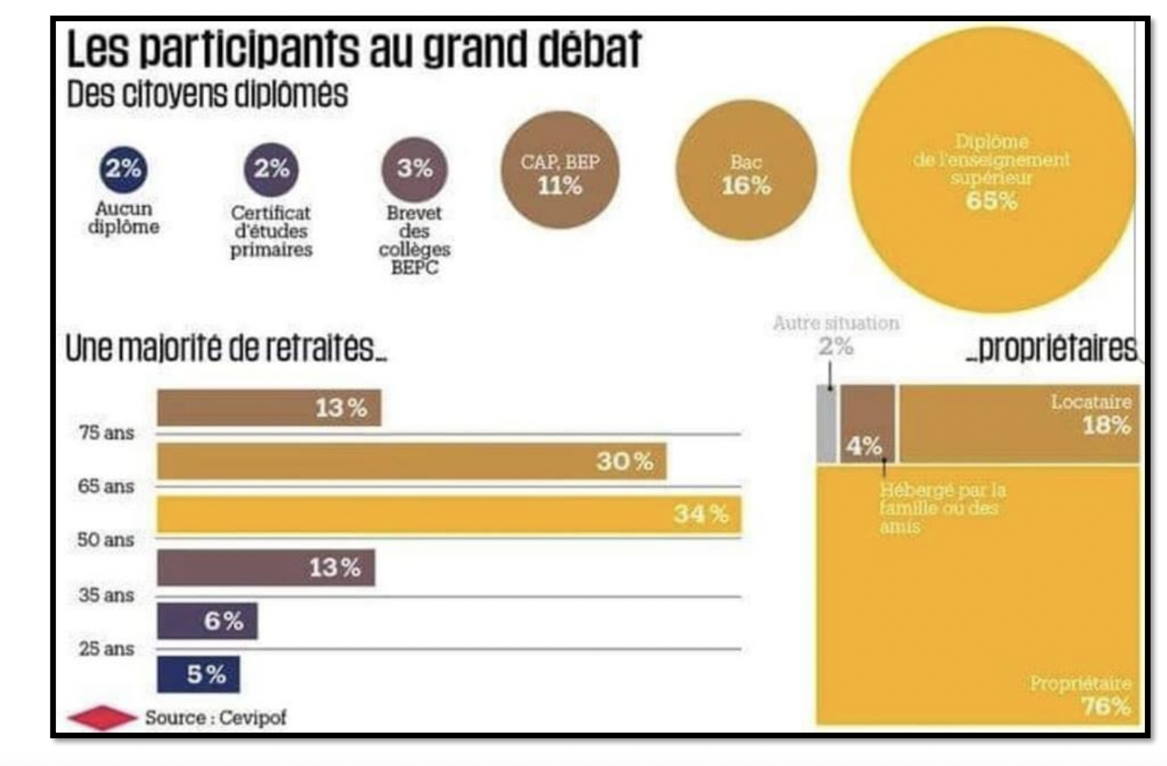

*→ Ne participe que ceux qui se sentent habilité à participer, ceux qui sont habilité socialement.*

→ Moins vous avez un niveau de diplôme élevé moins vous participerez à ce débat

→ Moins vous avez de temps à accorder à ce débat moins vous participerais

En sommes, les gens veulent de plus en plus participer mais cet engagement est socialement déterminé

***3) La hausse de la participation protestataire***

• Retour à la politique par la critique de la politique (« *politisation négative* », Jean-Louis Missika)

• Depuis qu’on a fait entré le débat de la crise politique on observe une *hausse du potentiel protestataire* (*être d’accord avec des modes protestataires*) et des *actes protestataires* (faire l’action) Entre 1981 et 2008, la proportion de personnes qui disent déjà avoir manifesté est passé de 52% à 74%

• A Paris, le nombre de manifestations en 10 ans a presque doublé (*de 1768 manifs en 1999 à 3109 manifs en 2009*)

• *En France* : *7000 à 8000 manifestations par an*

• Mais autres formes de protestation en hausse aussi

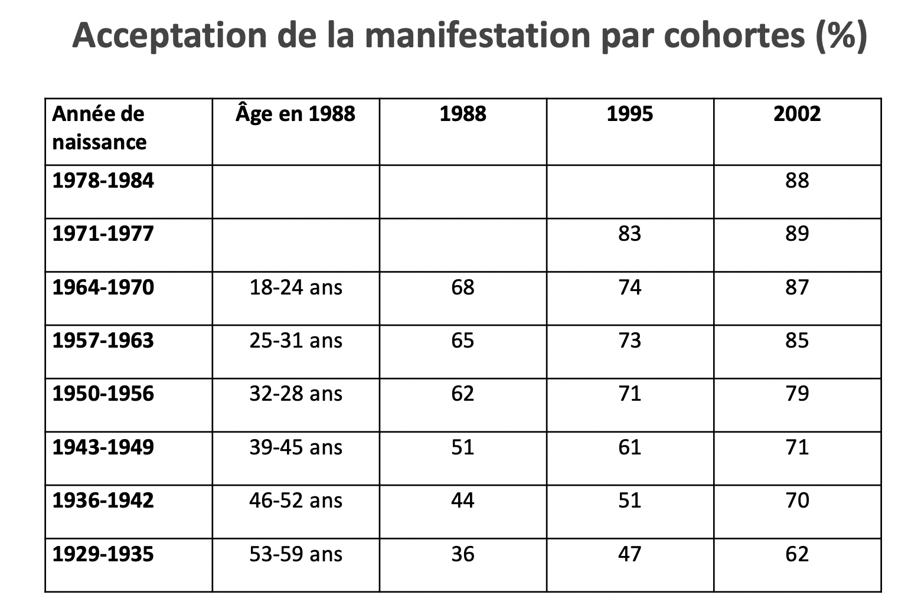

*→ Par le renouvellement générationnel la participation protestation/contestataire augmente*

*→ Plus on vieillit, plus on est contestataire*

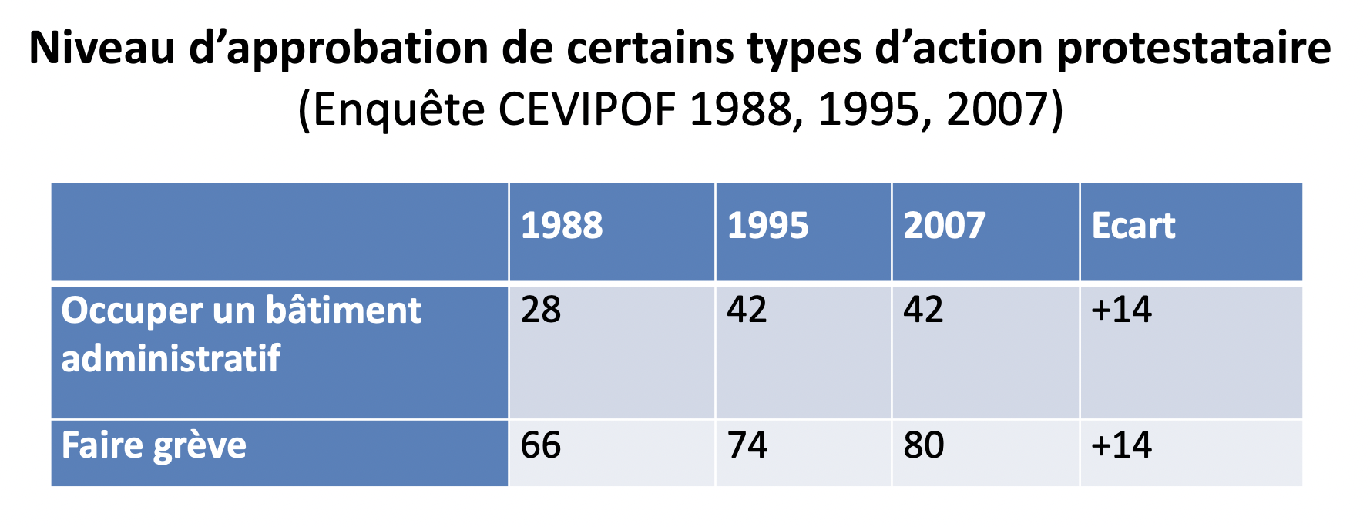

*Enquête du Conseil national d’évaluation du système scolaire auprès de 16000 élèves en 2018 :*

• 71% des élèves de Terminale se disent prêts à signer une pétition

• 62% à participer à des manifestations

• 58% à agir via le boycott de certains produits

***Conclusion***

Il faut toujours se méfier de ceux qui parlent de crise en générale et de crise de la représentation politique en particulier, en science politique on les appelles les «*crisologues*» (*spécialistes dans le diagnostique de crise*).

*Cette crise de la représentation politique* existe car il y a un ensemble d’individu (journalistes, commentateur d’articles, acteurs politiques) qui ont *un intérêt à entretenir l’idée qu’il y a une crise.*

Pour les *commentateurs* cela permet de vendre d’avantages car cela intéresse/inquiètes les auditeurs.

Pour les *experts sur les plateaux*, ils sont rémunérés pour parler de ce qu’ils avancent.

Il y a donc un véritable intérêt à entretenir cette idée de la crise de la représentation politique.

***Section 2. La naissance de l’électeur français***

***Introduction***

• Aujourd’hui, en France, le vote semble quelque chose de parfaitement naturel et d’acquis depuis toujours

• Mais il faut toujours se méfier de « *l’illusion du toujours ainsi* » (B. Lacroix), toujours « *dénaturaliser les évidences* » (M. Offerlé)

• Le vote tel qu’on le connait aujourd’hui en France et qui fait de chacun d’entre nous des électeurs, *n’avait rien de garanti à l’origine* : il est le produit d’un processus tout à la fois long, complexe et incertain

***1) L’avènement du suffrage universel***

***a) Le Suffrage universel : une acquisition encore récente***

• En France, le SU n’a été acquis qu’avec l’*ordonnance du 21 avril 1944* accordant le droit de vote aux femmes

*Suffrage universel* : Notion abusif, car tout le monde n’est pas en âge de voter

• *Et encore, ce suffrage n’est pas complètement universel, puisqu’il comporte (au-delà de la limite d’âge) au moins 2 types de restriction :*

– *Restriction de fait* (il faut pouvoir indiquer un lieu de résidence occupé depuis au moins 6 mois pour être inscrit sur les listes électorales)

→ *Problème pour les SDF* (même si ils peuvent établir une résidence au près des associations)

– *Restriction de droit* (prisonniers déchus de leurs droits civiques)

*• Jusqu’à l’adoption du SU, c’est donc une logique de restriction qui commande les pratiques électorales. Pour au moins deux raisons :*

– La nature des *régimes* qui se mettent en place *après la Révolution* et qui instaurent une sorte de « *démocratie dévoyée* » (*Empires*) ou limitent la représentation au profit d’une sorte d’« aristocratie électorale » (*Monarchies constitutionnelles*)

– *L’idée* (même sous la République) que pour être « *citoyen* », il faut être « capable » de l’être, c’est-à-dire remplir certaines *conditions de sexe, d’âge et de cens* (être un « citoyen actif » selon Emmanuel-Joseph Sieyès, 1749-1836)

=> ***Il y a une logique de restriction***

*Sexe* → une loi de la parité c’est alors imposé car les femmes n’avaient pas d’accès à la sphère politique

*Age* → Il y a un siècle l’espérance de vie était très limité

*Cens* → il faut payer un impôt → *Citoyen actif*: ceux qui prenne une part active à l’économie (impôts)

***b) Les grandes étapes du SU***

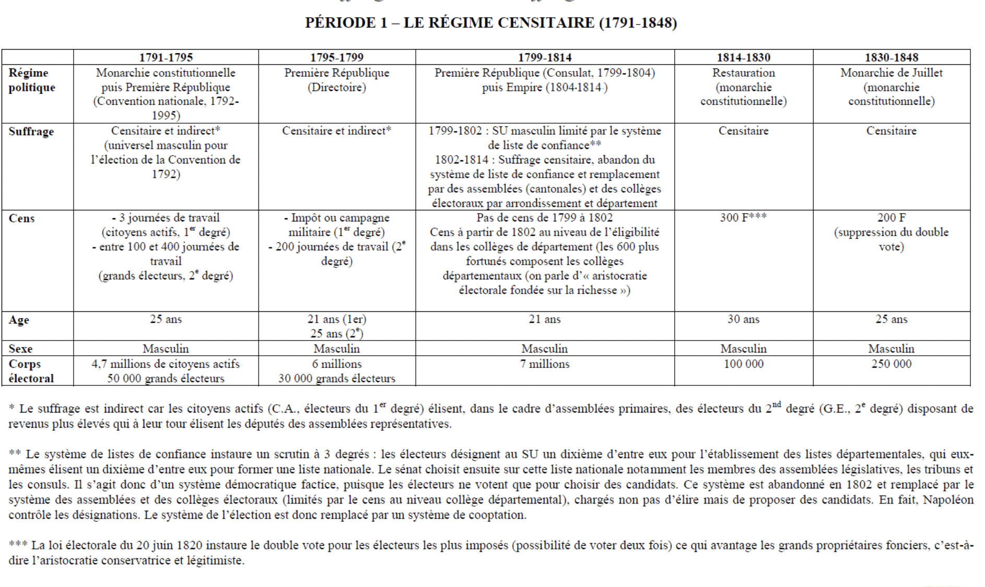

***• 1 ère période (1791-1848) - période censitaire***

– Être un homme

– Relativement âgé (30 ans sous la Restauration, 25 ans sous la Monarchie de Juillet)

– Payer un impôt élevé (200 à 300 F de l’époque)

• *Le corps électoral* comprend entre *100 000 et 250 000 électeurs* (*0,7% de la population*)

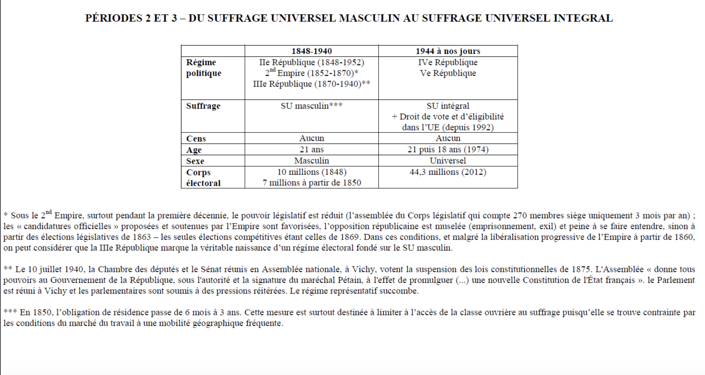

***• 2 e période (1848-1944) - Suffrage universel masculin***

– être un homme

– Avoir 21 ans = 10 millions d’électeurs (avec une connaissance donc limité)

– *Deux période de restriction* : Second Empire (1851- 1870) et Régime de Vichy (1940-1944)

- On a *plus besoin de payer un sens*

→ *la France est le premier pays au monde à proclamer le suffrage universel*

***• 3 e période (1944-à nos jours) – suffrage universel intégral avec élargissement progressif du corps électoral : L’histoire n’est donc pas terminé***

– 1945 : rétablissement droit de vote pour les militaires

– 1974 : abaissement majorité électorale à 18 ans

– 1992 : droit de vote et d’éligibilité pour les ressortissants d’un pays de l’UE aux élections municipales et européennes

= *48,7 millions d’électeurs en France en 2022*

***c) Le SU masculin : une victoire des Républicains***

*• Jusqu’en 1848, le marché électoral possède 4 caractéristiques :*

– Il est restreint (250 000 électeurs)

– Il est peu concurrentiel (en 1846, un seul candidat dans plus de 1/3 des circonscriptions)

– Il est dominé par les notables (nobles, propriétaires terriens, industriels, de tendance conservatrice, qui ne sont pas des professionnels de la politique et ne gagnant pas leur vie en faisant de la politique, ils font de la politique parce qu’ils gagnent déjà leur vie)

– Il est clientélaire : un tiers des députés sont élus avec moins de 200 voix, et plus de la moitié avec un nombre de voix compris entre 200 et 400 voix

• L’avènement du SU doit être rapporté à l’activité d’un ensemble d’acteurs intéressés par la redéfinition des conditions de la compétition électorale

• Le SU : c’est l’une des revendications majeures de ceux qui à partir de 1830 commencent à s’opposer au régime censitaire (les « Réformateurs »)

*• Cette opposition est hétérogène et regroupe :*

– Des membres de « *l’opposition dynastique* » (Odilon Barrot) = Courant Orléaniste

– Des républicains (Ledru-Rollin), en instaurant le suffrage universel il ferait exploser le régime clientélaire

*• La politique autoritaire de la Monarchie de Juillet limite la marge de manœuvre des réformateurs*

– Répression des grèves

– Limitation du droit d’association

– Interdiction de se dire « républicain »

– Interdiction des réunions politiques

On limite alors toute potentielle opposition

*• Donc utilisation de moyens contournés :*

– C*onstitution d’organisations militaires secrètes ou prosélytes* (la « Société des droits de l’homme »)

– Pétitions

– Publication de pamphlets

– Funérailles « libérales »

– *Organisation de « banquets »*, La campagne des Banquets (1847-1848) : le premier banquet de Château-Rouge à Paris en 1847. On fait semblant de manger pour parler politique dans toute la France

Le dernier Banquet est organisé à Paris, Guizot président du conseil décide d’interdire ce dernier banquet ce qui d’éclanche une *émeute* dans Paris qui abouti à la chute de l’Empire de Louis Philippe.

Décret du 5 mars 1848 : l’instauration du suffrage universel masculin de la 2e République

***d) L’instauration tardive du droit de vote pour les femmes***

*• Instauration tardive en France du SU intégral (droit de vote pour les femmes) :*

NouvelleZélande (1893), Finlande (1906), Royaume-Uni (1918), Turquie (1930)

• En France : le suffrage féminin est revendiqué par les féministes au moins depuis 1791 (Déclaration des droits de la femme et de la citoyenne, Olympe de Gouges)

• Mais pendant longtemps, aucun groupe politique (de droite comme de gauche) ne va soutenir la mise en place d’un suffrage féminin

*• 4 raisons (au moins) expliquent l’instauration tardive du droit de vote pour les femmes :*

*1) Poids du système de représentations patriarcales*

• « Les femmes sont destinées à la maternité et faites pour la vie de famille » ; « Elles ne peuvent prendre une part intelligente à la conduite des affaires publiques » (E. Morlot, 1884, futur député radical)

*2) Pas de mobilisation équivalente à celle des suffragettes en Grande-Bretagne* (1918)

*3) Instauration précoce du Suffrage universel masculin (bien avant l’émergence de courants féministes affirmés)*

*4) Opposition du Sénat*

• « *Plus que pour manier le bulletin de vote, les mains de femmes sont faites pour être baisées, baisées dévotement quand ce sont celles des mères, amoureusement quand ce sont celles des femmes et des fiancées : Séduire et être mère, c'est pour cela qu'est faite la femme* »(Alexandre Bérard, sénateur radical-socialiste, 1919).

*Peur car après la guerre il y plus de femmes que d’hommes, on craint alors que les femmes renversent le pouvoir des hommes*

***2) Vers le secret du vote***

• Le dispositif électoral tel qu’on le connaît aujourd’hui n’a pas toujours existé

• Il a été mis en place de manière tardive avec la loi du 29 juillet 1913 (1857 en Australie, 1877 en Belgique)

• Si ce dispositif semble aller de soi aujourd’hui, il n’avait rien d’acquis à l’origine, c’est le produit d’une lutte politique

***a) Le vote avant la loi de 1913***

***1) Un vote communautaire*** Jules Ferry (1863) : « la molécule électorale, c’est la commune bien plus que l’électeur »

Le vote avant la loi de 1913 « Dès 7 heures du matin, les communes les plus rapprochées du chef-lieu de canton sont arrivées en bon ordre, tambours en tête et drapeaux déployés. La commune de Longeville est venue […] escortée par la compagnie des pompiers en armes ; les enfants des écoles précédaient les électeurs et faisaient entendre des chants patriotiques ; des malades suivaient dans des charrettes ; chaque habitant voulait être à son poste » (L’Echo de l’Est, 25 avril 1848)

Théodore Girard (sénateur socialiste) : « Dans les petites villes, dans nos campagnes surtout, où tout le monde se connaît, je ne dis pas que tous les électeurs aillent au scrutin avec leur bulletin sur le chapeau, mais on sait à peu près comment chacun vote » (1905) [même constat dans les Souvenirs de Tocqueville]

***2) Un vote sous pression***

*- Sous la pression du maire* (qui est souvent le président du bureau de vote pour les élections municipales, A. Garrigou, Histoire sociale du SU, 2002)

*- Sous la pression du notable*

« *Puissants personnages, riches, titrés, jouissant du double prestige de la fortune et du nom […] il leur est facile de faire sentir leur influence et de diriger un mouvement électoral. Le personnel agricole est sous leur dépendance directe : domestiques, journaliers, métayers, fermiers, tributaires multiples du travail de la terre n’ont que trop raison de les écouter ! La contrainte morale, la pression directe et personnelle […] viennent par surcroît préciser l’attitude et diriger l’action* »

(Journal officiel, Chambre des députés, 28 novembre 1902)

*- Sous la pression du curé* (au confessionnal) André Siegfried (1913) : « La pression existe sur une large échelle, et il me paraît évident que si le scrutin était véritablement secret, ses résultats, notamment dans l’Ouest, seraient curieusement différents »

*→ On la retrouve dans la presse*